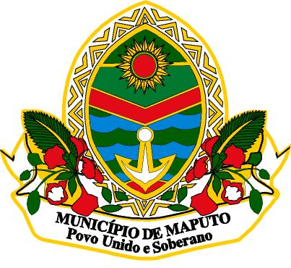
CONSELHO MUNICIPAL

PROJECTO DE TRANSFORMAÇÃO URBANA DO MUNICÍPIO DE MAPUTO (P171449)

PLANO DE ENGAJAMENTO DAS PARTES INTERESSADAS (PEPI)

Outubro de 2020

ÍNDICE
LISTA DE TABELAS 2
LISTA DE FIGURAS 2
1. INTRODUÇÃO 3
2.DESCRIÇÃO DO PROJECTO 5
2.1Objectivos de do Projecto 5
2.2 Componentes do projecto e investimentos propostos 5
3. QUADRO LEGAL PARA ENGAJAMENTO DAS PARTES INTERESSADAS 14
3.1. Quadro Legal de Moçambique 14
3.2. Norma Ambiental e Social 10 do Banco Mundial 15
3.3. Relação entre a legislação nacional e as Norma do Banco Mundial 16
4. BREVE RESUMO DAS ACTIVIDADES ANTERIORES DE ENVOLVIMENTO DAS PARTES INTERESSADAS 18
5. IDENTIFICAÇÃO E ANÁLISE DAS PARTES INTERESSADAS E AFECTADAS 19
5.1. Analise das Passoas Afectadas e Interessadas Identificadas 20
5.3. Resumo das necessidades das partes interessadas do projeto 22
6. PROGRAMA DE ENVOLVIMENTO DAS PARTES INTERESSADAS 23
6.1. Finalidade e calendário do programa de envolvimento das partes interessadas 23
6.2. Estratégia para consulta e auscultação das partes interessadas 23
6.2.1. Ferramentas e Técnicas de Engajamento 23
6.3. Estrategia Para Incorporar a Visão dos Grupos Vulneráveis 39
6.3.1. Considerações sobre gênero nos processos de consulta 39
7. RECURSOS E RESPONSABILIDADES NA IMPLEMENTAÇÃO DAS ACTIVIDADES DE ENVOLVIMENTO DAS PARTES INTERESSADAS 41
7.1. Recursos 41
7.2 Funções e Responsabilidades 41
8. MECANISMO DE DIÁLOGOS E RECLAMAÇÕES (MDR) 43
8.1 Generalidades 43
8.2 Mecanismo de Diálogos e Reclamações (MDR) para Violência Baseada em Género (VBG) 45
8.3 MDR para os Trabalhadores 46
9. MONITORIA E PREPARAÇÃO DE RELATÓRIOS 48
9.1 Participação das partes interessadas nas actividades de Monitoria 48
9.2 Preparação de relatórios aos grupos de partes interessadas 48
11. ANEXOS 49
Anexo 1 - Análise de engajamento baseada no tipo de partes interessadas e no nível de engajamento 50
Anexo 2- Relatório das consultas públicas 57

LISTA DE TABELAS
Tabela 1: Matriz das Pessoas Afectadas e Interessadas 19
Tabela 2: Formas de Engajamento 21
Tabela 3: Resumo das necessidades das partes interessadas do projecto 22
Tabela 4: Estratégia proposta para as Consultas Publicas Na Componente 1 – Assentamentos Informais 25
Tabela 5: Estratégia proposta para as Consultas Publicas Na Componente 2 – Zona Baixa da Cidade 28
Tabela 6: Estratégia proposta para as Consultas Publicas Na Componente 3 – KaTembe 30
Tabela 7: Estratégia Proposta para a Divulgação de Informações 33
Tabela 8: Estratégia para envolver os grupos vulneráveis 40
Tabela 9: Orçamento para implementação do PEPI 41
Tabela 10: Entidades responsáveis pela gestão do PEPI 42

LISTA DE FIGURAS
Figura 1: Mapa da Área de Intervenção e Tabela dos Bairros Abrangidos pela Componente 1 6
Figura 2: Mapa da Área da Operação Urbana da Baixa, com a indicação das principais intervenções a serem financiadas pela componente 2 9
Figura 3:Mapa da área de intervenção do PGUDMK com a indicação de possíveis intervenções a serem financiadas pela Componente 11
Figura 4: Níveis de Engajamento 21
Figura 5: Flixograma do Mecanimos de Diálogo e Reclamações 44

1. INTRODUÇÃO
Com o financiamento do Banco Mundial (BM), o Conselho Municipal de Maputo (CMM) vem implementando desde 2007, o Programa de Desenvolvimento Municipal de Maputo (PDMM),com duração de 10 anos e desenvolvido em duas fases- a primeira entre 2007 a 2010, e a segunda de 2010 a 2016. Na primeira fase, o PDMM incidiu sobre quatro principais áreas de intervenção: (i) Desenvolvimento institucional; (ii) Reformas financeiras municipais em receitas e despesas; (iii) Infra-estruturas de baixo custo, ganhos rápidos e melhorias na entrega de serviços; e (iv) Planeamento para investimentos maiores em infra-estruturas e prestação de serviços. Na segunda fase, as actividades do PDMM incidiram nas seguintes prioridades: (i) Consolidação das reformas institucionais e financeiras da fase I; (ii) Investimento em melhorias de infra-estruturas e prestação de serviços em larga escala, sujeitos a viabilidade financeira (especialmente sustentabilidade); e (iii) Maior envolvimento de financiamento - IDAS (sector privado, bilaterais, etc.) para reduzir os riscos.

Como forma de sustentar os ganhos do PDMM o Governo de Moçambique com o apoio do BM, desenhou um novo projecto (Projecto de Transformação Urbana de Maputo – PTUM)com vista a responder o Plano de Desenvolvimento do Município (PDM 2019-2023). As prioridades do PDM incluem: (i) melhoria da urbanização nos assentamentos informais com mais concentração de pobreza, menor acesso à infra-estrutura básica, e mais vulneráveis a eventos climáticos; (ii) melhoramento da infra-estrutura urbana, requalificação de espaços públicos, e melhoramentos da mobilidade urbana; e (iii) promoção do crescimento urbano sustentável no Distrito Municipal KaTembe financiando infraestrutura urbana, e apoiando a implementação eficaz de instrumentos de ordenamento territorial e gestão da terra.

O PTUM tem como principais intervenções as seguintes: melhoria de sistemas de saneamento, melhoria de sistemas macro e micro drenagem, construção e reabilitação de estradas secundárias e terciárias, vias pedonais, reabilitação de espaços públicos históricos, áreas de lazer e iluminação pública, construção de um novo aterro no distrito Municipal KaTembe, encerramento da lixeira de Hulene, desenho e implementação de planos de ordenamento do território que incluem regularização fundiária e construção de infra-estruturas associadas (viárias e residências pra reassentamento das famílias que vivem em áreas ambientalmente sensíveis), acções de inclusão socioeconómica das pessoas pobres que vive nos bairros mais vulneráveis dos assentamentos informais seleccionados, apoiar à implementação do projecto e fortalecimento institucional do CMM e Resposta a Emergências e ao Covid 19.

O Plano de Engajamento das Partes Interessadas (PEPI)no âmbito do PTUM é elaborado em cumprimento das Normas Ambientais e Sociais (NAS) do Banco Mundial (BM), especificamente a Norma 10 relativa ao Engajamento e Divulgação de Informação. A Norma reconhece a importância de um engajamento aberto e transparente entre o mutuário e as partes interessadas como elemento central de boa prática internacional. Portanto, um efectivo envolvimento no projecto das partes interessadas tem o potencial de garantir a sustentabilidade ambiental e social dos projectos, a aceitação do projecto, e contribuir significativamente para um melhor desenho e implementação do projecto.

Nesta fase de preparação do projecto o Conselho Municipal de Maputo (CMM) definiu um programa de actividades e intervenções para o projecto ou, ainda, uma série de subprojectos propostos, de modo a atender às principais demandas identificadas, mas ainda de forma geral, sem avançar no detalhe exacto das áreas especificas de intervenção.

O envolvimento das partes interessadas e afectadas é uma das actividades que deve ser levada a cabo durante todo o ciclo de vida do projecto, começando durante o processo de preparação, selecção, implementação e operação do projecto e dentro de um prazo que possibilite consultas relevantes às partes interessadas sobre a concepção do projeto.

Desta forma, estabelece-se a necessidade de preparação de Plano de Engajamento de Partes Interessadas (PEPI) de forma inclusiva, para responder a Norma Ambiental e Social (NAS 10) do Banco Mundial e da legislação nacional sobre participação pública.

O PEPI visa descrever o calendário e os métodos de envolvimento das partes interessadas durante todo o ciclo de vida do projeto. Irá igualmente descrever todo o leque de informação a ser comunicada, bem como os respectivos prazos, às partes afetadas pelo projeto e outras partes interessadas, e também o tipo de informação que se quer receber das partes interessadas.

O plano será adaptado para tomar em conta as principais características e interesses das partes interessadas, e os diferentes níveis de envolvimento e consulta que serão apropriados para diferentes partes interessadas. Definirá como a comunicação com as partes interessadas será tratada em toda a preparação e implementação do projeto.

O PEPI apresenta as medidas usadas para remover os obstáculos à participação, e como os pontos de vista dos diferentes grupos afetados serão considerados. Onde aplicável, o plano incluirá medidas diferenciadas para permitir a participação efetiva dos indivíduos identificados como desfavorecidos ou vulneráveis. Abordagens dedicadas e aumento da quantidade de recursos podem ser necessários para a comunicação com os diferentes grupos afetados, para que possam obter as informações necessárias sobre as questões que potencialmente os afetarão.

O PEPI é um “documento vivo” e será actualizado de forma periódica sempre que for necessário e se justificar por ao se identificar novos PIAs e suas principais necessidades.

Este PEPI está estruturado a volta de 8 secções principais. Para além desta introdução nesta secção I; a secção II é relativa à descrição do projecto e principais componentes e intervenções; o quadro legal relevante para o engajamento das partes interessadas é apresentado na secção III; Um breve resumo sobre anteriores actividades de engajamento das partes interessadas é apresentado na secção IV; a secção V apresentada a identificação e análise das partes interessadas e afectadas pelo projecto; a secção VI é relativa ao programa de envolvimento das partes interessadas; o capítulo VII apresenta os recursos necessários para a implementação do PEPI bem como a descrição das responsabilidades no processo de implementação; e por fim, não menos importante, o capítulo VIII apresenta a descrição do Mecanismo de Diálogo e Reclamação do Projecto. Outros documentos relevantes para a implementação deste PEPI são apresentados em forma de anexos.

2.DESCRIÇÃO DO PROJECTO

2.1Objectivos de do Projecto

O PTUM tem como Objectivo de Desenvolvimento (PDO) melhorar a infra-estrutura urbana e fortalecer a capacidade institucional de urbanização sustentável em Maputo. Os indicadores de desempenho do projecto ao nível do PDO incluem os seguintes: (i) Pessoas que se beneficiam da melhoria da infra-estrutura urbana em assentamentos informais seleccionados em Maputo (número desagregado em género); (ii) Melhoria da eliminação de resíduos sólidos com segurança no aterro sanitário de Maputo (toneladas métricas/ano); e (iii) aumento da receita municipal baseada na terra (percentagem/ano).

O projecto será implementado em duas fases. Durante a primeira fase de implementação (anos 1-2) terá como foco acções de baixo custo, e intervenções escaláveis ​​para apoiar a resposta do CMM a pandemia da COVID- 19, paralelamente, apoiando a finalização dos estudos e projetos técnicos mais complexos para os maiores investimentos em infra-estrutura. Durante a segunda fase (anos 2 a 5), ​​o projeto apoiará a execução dessas infra estruturas urbanas prioritárias nos assentamentos informais seleccionados, no centro da cidade e no Distrito Municipal de Katembe. Ao longo do ciclo de implementação do projeto (anos 1-5), o projecto apoiará as reformas da gestão urbana e os esforços de fortalecimento institucional, bem como o desenvolvimento socioeconómico, incluindo acções para combate a Violência Baseada no Género (VBG) nas áreas de intervenção.

2.2 Componentes do projecto e investimentos propostos

O Projecto está estruturado em 5 (cinco) componentes nomeadamente:
- Componente 1: Melhoria dos assentamentos informais (US$ 45 milhões);
- Componente 2: Revitalização do Centro da Baixa de Maputo
(US$ 21 milhões); Componente
3: Crescimento Urbano Sustentável (US$ 30 milhões); componente 4: Implementação do Projecto e apoio institucional (US$ 5 milhões) e Componente 5: Contingência para a resposta a Emergências (0USD).

A descrição das Componentes encontra-se adiante.

COMPONENTE 1: MELHORIA DOS ASSENTAMENTOS INFORMAIS (US $ 45 MILHÕES)
O Componente 1 visa apoiar o CMM na implementação do Programa de Melhoria integrada de Assentamentos Informais nos bairros mais vulneráveis ​​da Cidade de Maputo. As intervenções incluirão a melhoria da infra-estrutura urbana para reduzir a incidência de inundações recorrentes, aumentar o acesso à água potável e melhorar o saneamento e a acessibilidade e mobilidade nos bairros. O direccionamento geográfico da intervenção foi baseado numa análise espacial e mapeamento que classificou todos os bairros da cidade de Maputo de acordo com três critérios: (i) densidade da pobreza, (ii) acesso à infra-estrutura urbana; e (iii) exposição a perigos climáticos (inundações). Com base neste mapeamento de vulnerabilidade, 20 bairros foram seleccionadosformando uma área contígua de cerca de 15,6 km ² ao redor da cidade formal ( cidade cimento ) onde vivem atualmente cerca de 264.054 pessoas ( Censo 2017 ) . O projeto também apoiará a reduzir o risco de transmissão de Covid-19 nas áreas de alto risco de Maputo e a mitigar o impacto económico na população mais vulnerável. A identificação destas áreas adjacentes será baseado no mapa de risco do Covid-19 da Cidade de Maputo elaborado pelo Programa Especial de Desenvolvimento Nacional (Programa de Desenvolvimento Espacial), em colaboração com o Instituto Nacional de Saúde ( Instituto Nacional de Saúde).
O projeto financiará a preparação de estudos técnicos , projetos de engenharia e instrumentos Ambientais e Sociais específicos. Para componente 1 foram selecionados 20 bairros, e seleção destes foi de acordo com a sua vulnerabilidade social e de infraestruturas, apresentados abaixo.

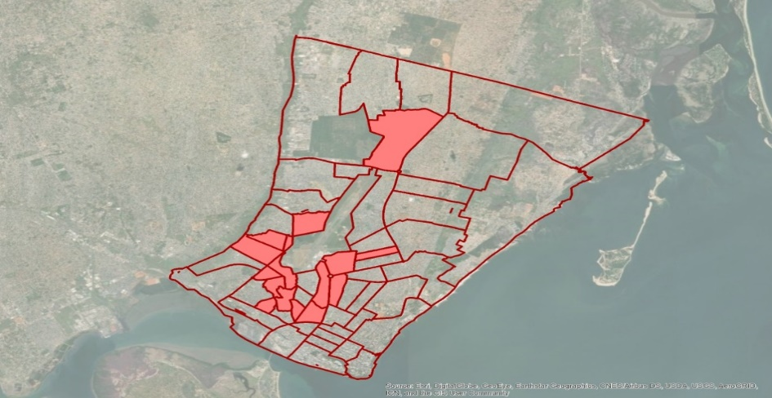
Figura 1 Mapa da Área de Intervenção dos Bairros Abrangidos na Componente 1

Subcomponente 1.1 Urbanismo Táctico para a Resposta COVID-19 (US $ 8 milhões / Anos 1-2).
Durante a primeira fase de implementação, o projeto irá focar-se na mobilização de soluções urbanas de pequena escala, de baixo custo e escaláveis ​​para reduzir a transmissão do COVID 19 nas áreas de alto risco da Cidade de Maputo. Estas medidas serão combinadas com investimentos em infraestruturas urbanas simples que exigem mão-de-obra intensiva para ajudar a mitigar os impactos económicos da Covid-19 na Cidade de Maputo, tais como a reabilitação de espaços abertos, estradas locais e ruelas. As intervenções terão como alvas áreas que são frequentemente usadas para diferentes actividades informais (mercados informais, recreação infantil, campos de desportos etc.). Contudo devido à sua informalidade e alta densidade, estas áreas foram mapeadas como potenciais zonas de alto risco ao COVID-19. Além disso, durante o tempo chuvoso, essas áreas inundam facilmente e retêm água, aumentando o risco de doenças transmitidas pela água, como diarreia, cólera e malária. Muitos desses locais também foram mapeados como áreas de alta incidência de Violência Baseada em Género (VBG), principalmente à noite, devido à falta de iluminação pública. O projeto também apoiará a coleta, reciclagem e compostagem de resíduos com base na comunidade para reduzir o risco de contaminação por COVID-19 e promover a geração de renda.
Dessa forma, o projeto financiará: (i) instalação de 20 Unidades de Resposta Comunitária COVID-19, uma em cada bairro, seguindo orientação técnica do Instituto Nacional de Saúde ; (ii) Mobilização de 100 pequenos sistemas de água para lavagem das mãos; (iii) reabilitação de 20 áreas abertas, uma em cada bairro, espaços comunitários multifuncionais ; (iv) reabilitação de 20 Km de vias pedonais locais, incluindo iluminação pública; e, (v) instalação de 20 unidades de reciclagem de resíduos em cada bairro . O projeto também melhorará o distanciamento social e as condições sanitárias em serviços municipais de alto risco mais usados ​​pelos munícipes desfavorecidos, como mercados municipais e terminais de transporte público, onde unidades públicas de lavagem de mãos serão instaladas, sanitários públicos construídos ou reabilitados, e mobilizada sinalização de distanciamento social bem como faixas de mobilidade activas e criadas para oferecer alternativas às rotas de transporte congestionadas. O projeto também apoiará o treinamento de voluntários da comunidade e funcionários municipais para respostas ao Covid-19.
Subcomponente 1.2 Melhoria da infra-estrutura integrada em assentamentos informais (US $ 3 0 milhões / anos 2-5)
Durante a segunda fase de implementação (anos 2-5), o projeto terá como foco a reabilitação e construção de infraestrutura urbana maior e mais complexa nos assentamentos informais seleccionados, incluindo:
Drenagem - O projeto vai melhorar a infra-estrutura de macro e microdrenagem nessas áreas para reduzir a ocorrência de inundações. Com base na análise das sub-bacias e os sistemas de drenagem existentes (3 e 4), o projecto identificou a necessidade de financiar: (i) construção de 24 Km de macro canais de drenagem , interconexão de sistemas de drenagem existentes para encaminhamento de águas pluviais a partir do micro drenagem que irá também ser construído em cada seção do bairro; (ii) Construção de 75, 000 m ³ de lagoas de retenção para reduzir a descarga no geral, e desse modo o custo da macro drenagem, e (iv) 90,000 m ³ de micro drenagem e infra-estrutura verde (retenção, descargas) para permitir a drenagem da água da chuva a nível local .
Estradas locais - O projecto irá melhorar a acessibilidade das áreas residenciais mais isoladas, conectando-se melhor à rede de estradas existente dentro e ao redor dos bairros seleccionados. Tal permitirá que veículos e carrinhas (Chapas) tenham acesso a áreas densamente povoadas em todas as condições meteorológicas. Análise feita usando dados de classificação de estrada municipal, e mapeamento actualizado das ruas, identificou as áreas que têm a menor conectividade para os locais de emprego e serviços. Essas áreas também apresentam as taxas de pobreza mais altas nos assentamentos informais seleccionados. Assim, o projecto financiará a pavimentação de 7,6 km de estradas locais com valas de drenagem laterais. Essas estradas locais incluirão sinalização para melhorar a segurança de veículos não motorizados e pedestres, e iluminação pública movida a energia solar para reduzir a violência urbana e o crime.
Água e Saneamento. O projecto ajudará a melhorar a qualidade de vida dos habitantes de assentamentos informais seleccionados que vivem nas condições sanitárias mais precárias e com acesso limitado à água. Para residências sem saneamento seguro, o projecto financiará a construção de 2.400 módulos sanitários compartilhados com ligação à água corrente, atendendo a um máximo de 25 pessoas cada. Para as famílias que não tenham qualquer tipo de abastecimento de água dentro de suas parcelas, o projecto financiará 5.500 ligações de água corrente nos seus quintais. O projecto também apoiará a melhoria e expansão da gestão do lodo fecal, incluindo a construção de 2 estações de transferência. O projecto também fortalecerá as organizações comunitárias que fornecem serviços de remoção e tratamento.
Reassentamento In Situ. Enquanto as intervenções do projecto em áreas informais tentarão sempre evitar ou minimizar o reassentamento, quando necessário, o projecto financiará reassentamento in situ e restabelecimento das actividades económicas, excepto para aquisição de terras. Tal incluirá o financiamento da construção de infra-estruturas residenciais ou comerciais para as pessoas afectadas pelo projecto, proporcionando-lhes acesso a água, saneamento e electricidade, no mesmo bairro ou a não mais de 5 km de sua localização original , e apoio socioeconómico após o reassentamento .
Subcomponente 1. 3 Programa de Inclusão Socioeconómica (US $ 2 milhões / Anos 1-5)
Além dos investimentos em infra-estrutura física, o projeto financiará assistência técnica para apoiar o CMM a promover a inclusão socioeconómica e a prevenção da VBG em assentamento informais seleccionados. O projecto financiará o envolvimento de ONGs para facilitar a preparação dos planos inclusão Socioeconómico e integração da perspectiva de género e Prevenção do GBV e em cada Bairro. Dos planos, o projeto financiará a implementação das principais prioridades para promover maior igualdade de género, reduzir a violência baseada no género (VBG) e apoiar a criação de empregos entre os jovens
Componente 1.4 Condições Baseadas no Desempenho da regularização de terras (US $ 5 milhões)
O projeto irá fornecer incentivos na forma de PBC para incrementara regularização fundiária, a fim de melhorar a segurança da posse da terra para as famílias sem títulos de uso de terra (DUAT) nos assentamentos informais seleccionados. Este PBC será desembolsado de acordo com o número de títulos de direitos de uso da terra (DUATs) emitidos para mulheres chefes de família ou em conjunto com seus parceiros. Este PBC cobrirá as despesas do CMM com levantamentos sobre terras, actualização do cadastro municipal de terras, preparação de planos espaciais detalhados (PPs), conscientização pública e informações sobre reivindicações provisórias, apoio jurídico e resolução de conflitos e outros custos para obter DUATs. Este PBC também pode cobrir despesas compartilhadas com a melhoria da infra-estrutura urbana nos assentamentos informais seleccionados sob este componente.
Componente 2: REVITALIZAÇÃO DO CENTRO DA CIDADE DE MAPUTO (US $ 2 1 MILHÃO)
Componente 2 visa apoiar o CMM a revitalizar o centro da cidade através da melhoria do sistema de águas pluviais no centro da cidade para reduzir a inundação na área baixa da cidade. As grandes inundações têm causado não só danos materiais significativos em edifícios, veículos e infra-estrutura urbana, mas também contribuem para o encerramento de empresas e a saída de muitos habitantes do centro da cidade, levando ao declínio económico e à perda da sua função habitacional tradicional. O projecto também apoiará a implementação de acções de inclusão socioeconómica voltadas para a população mais marginalizada, que vive em ruas e prédios abandonados e tem sua subsistência baseada em actividades informais no centro da cidade. O projeto apoiará a preparação de estudos técnicos, engenharia de projeto, e instrumentos Ambientais e Sociais.

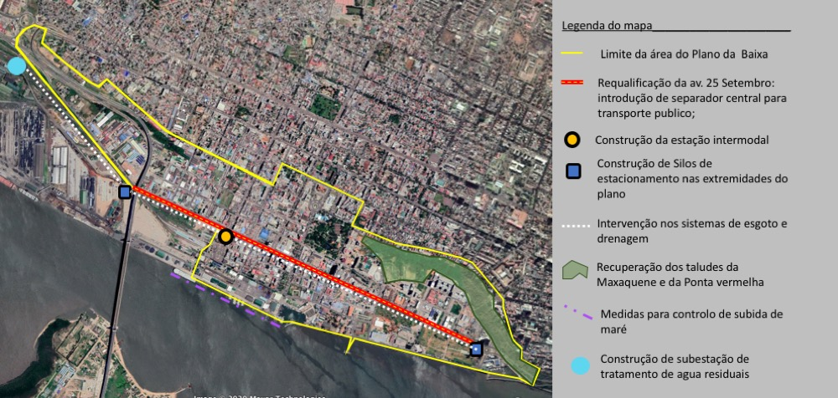

Figura 2: Componente 2 – Mapa da Área da Operação Urbana da Baixa, com a indicação das principais intervenções a serem financiadas

Subcomponente 2. 1 Reabilitação de Drenagem no Centro da Cidade (US $ 16 milhões / Anos 2-5).
O projeto apoiará a reabilitação e expansão do sistema de drenagem 1 do centro da cidade. No seguimento do Plano Director Metropolitano de Drenagem e Saneamento de Maputo, o projecto financiará a construção de: (i) 4 Km de novos colectores de água da chuva ligando o sistema de drenagem nas áreas altas da baixa da cidade às descargas no mar ; (ii) uma bacia de retenção para armazenar temporariamente água da chuva que será depois libertada uma taxa controlada; ( iii ) 4 comportas de refluxo para evitar que a água do mar inunde as descargas de drenagem durante os períodos de marés altas ; e (v) 4 novas câmaras de descarga. O projecto também financiará a reabilitação de 5 Km da rede combinada de drenagem-saneamento para melhorar sua operação.
O projecto financiará assistência técnica para apoiar o CMM na realização de reformas regulatórias e mudanças institucionais necessárias para melhorar a gestão geral e a sustentabilidade financeira dos serviços municipais de águas pluviais. A iniciativa incluiu o estabelecimento de uma tarifa de drenagem e uma estrutura institucional dedicada responsável pela gestão municipal das águas pluviais. O projecto também ajudará o CMM a criar mecanismos regulatórios e financeiros para incentivar o desenvolvimento e construção de áreas de armazenamento e retenção de águas pluviais dentro do local antes de descarregar para a rede de drenagem.
Subcomponente 2. 2 Promoção da inclusão socioeconómica no centro da cidade (US $ 1 milhão)
O projeto apoiará o município a implementar um programa de inclusão socioeconómica no centro da cidade voltado para as pessoas mais vulneráveis. O projeto financiará uma pesquisa socioeconómica e o engajamento de ONGs para melhor compreender os desafios enfrentados pelos grupos mais vulneráveis no centro da cidade, incluindo os sem-abrigo, trabalhadoras do sexo e trabalhadores informais. O projecto vai também financiar o desenvolvimento de um Sistema Municipal de Cadastro Social, que será orientado e para registrar a população vulnerável, e para monitorar o impacto dos programas municipais de inclusão socioeconómicos.
Subcomponente 2.3 Condições com base no desempenho da reforma do imposto de propriedade (US $ 4 milhões)
O projeto fornecerá incentivos na forma de PBC para empreender reformas regulatórias e mudanças institucionais necessárias para melhorar a capacidade de receita do imposto sobre a propriedade (IPRA). Este PBC será desembolsado de acordo com a aprovação e operacionalização do novo sistema de imposto sobre a propriedade, incluindo: (i) Operacionalização de um sistema electrónico de pagamento do imposto de propriedade; (ii) adopção de um sistema electrónico de recolhimento do imposto sobre a propriedade, que também inclua na conta do IPRA a nova tarifa de drenagem e a destinação dos recursos arrecadados. Este PBC cobrirá as despesas do CMM com a implementação do novo sistema de imposto sobre a propriedade, incluindo avaliações de impostos sobre a propriedade, actualização do cadastro fiscal municipal, conscientização pública e campanhas de comunicação sobre o novo sistema de imposto sobre a propriedade, apoio jurídico e resolução de conflitos, custos relacionados com a modernização da propriedade cobrança de impostos e actualização do sistema de endereçamento físico. Este PBC também pode cobrir despesas compartilhadas com a reabilitação da drenagem no centro da cidade sob este componente.
COMPONENTE 3: CRESCIMENTO URBANO SUSTENTÁVEL (US $ 30 MILHÕES)
A Componente 3 apoiará o CMM na promoção de um desenvolvimento urbano mais sustentável da Cidade de Maputo. Em primeiro lugar, o projeto apoiará a implementação de esquemas de desenvolvimento urbano direcionados no Distrito Municipal Katembe onde o maior crescimento urbano está projetado para ocorrer. O projeto também apoiará o município na melhoria da gestão de resíduos sólidos de uma forma mais ambiental e socialmente sustentável. O projeto também financiará a preparação de estudos técnicos, projetos de engenharia e instrumentos de Ambientais e Sociais.

Figura 3: Componente 2 – Mapa da Área da Operação Urbana da Baixa, com a indicação das principais intervenções a serem financiadas

Subcomponente 3. 1 Desenvolvimento Orientado de Terras Urbanas no Distrito Municipal de KaTembe (US $ 6 milhões / Anos 1-2).
O projeto apoiará o CMM na implementação da demarcação de terras e da infraestrutura urbana principal para melhor orientar o desenvolvimento urbano em KaTembe. Tendo por base em uma análise espacial realizada durante a preparação do projeto, foram identificados os possíveis cenários de crescimento urbano em KaTembe, incluindo áreas mais adequadas para o desenvolvimento urbano, e áreas onde a urbanização deve ser controlada ou evitada, tais como direitos de passagem para futuras infraestruturas, zonas ecologicamente sensíveis e áreas sujeitas a inundações. Com base nesta análise espacial, o projeto financiará intervenções para controlar o desenvolvimento urbano informal nas áreas não adequadas para o desenvolvimento urbano e intervenções para apoiar o desenvolvimento urbano nas áreas mais adequadas para o crescimento urbano. inclui : (i) preparação ou revisão de instrumentos de planeamento urbano , como PGU, PPUs e PPs ; (ii) demarcação de direitos de passagem 31 Km de vias, 50 Km2 de área protegida e equipamentos públicos ; (iii) construção de estradas secundárias e terciárias com redes troncais de drenagem, água e saneamento e sistemas principais para induzir a urbanização em unidades de execução prioritárias (Unidades de Execução ), (iv) indicação de locais e serviços para famílias de baixa renda, incluindo demarcação de 1.500 lotes, construção de estruturas habitacionais para beneficiar 100 famílias que vivem actualmente em áreas de alto risco de inundação em KaTembe ; (v) apoio à implementação de um programa de inclusão socioeconómica voltado para a população mais vulnerável de KaTembe, principalmente as famílias que serão removidas nas áreas de risco .
O projeto também financiará assistência técnica para apoiar o CMM na implementação de mecanismos de ajuste de terra para apoiar a alinhar a estrutura fundiária existente com as orientações do Plano Geral Urbano KaTembe e para alavancar o financiamento fundiário para implementar infraestrutura urbana . O projeto também financiará assistência técnica para apoiar o CMM na realização de reformas regulatórias e mudanças institucionais necessárias para melhorar a eficiência e transparência do sistema municipal de administração de terras. Esta actividade incluirá a disponibilização pública de informações importantes do cadastro de imóveis municipais pela Internet, a implementação de um sistema online para solicitar, analisar e emitir DUATs, licenças de construção e ocupação.
Subcomponente 3.2 Melhoria da infra-estrutura de resíduos sólidos (US $ 2 0 milhões / anos 1-5).
O projeto apoiará o CMM na gestão de resíduos de maneira ambiental e socialmente sustentável, por meio da construção de seu primeiro aterro sanitário e encerramento da lixeira de Hulene. Durante o primeiro ano de implementação, o projeto financiará a preparação de estudos de viabilidade, avaliações de impacto ambiental e social, projetos de engenharia detalhados e instrumentos de salvaguarda para o novo aterro e para o encerramento da lixeira de Hulene, incluindo opções de participação do sector privado
Durante a segunda fase (anos 2 e 3), o projeto financiará a construção do novo aterro. Com base em estudos e planos recentes, o novo aterro receberá um influxo médio diário de 1.600 toneladas de resíduos ao longo de 15 anos, mas esse volume poderá ser reduzido se as práticas de reciclagem, compostagem e redução aumentarem. Tal exigirá uma capacidade total de 12 milhões de m3 (a 0,85t / m3) e um maciço de aproximadamente 50 metros de altura, o que é viável para a actual área reservada no Município de KaTembe. A construção do aterro também incluirá drenagem, retenção de água e tratamento de chorume, além de equipamentos para reciclagem e compostagem. O projeto financiará a reabilitação de 9km de estrada de acesso. O projeto também ajudará o CMM a reservar uma área adicional para futura expansão do aterro.
O projeto vai apoiar o CMM a continuar os esforços para reduzir os riscos ambientais e para desmantelar a lixeira de Hulene. Esta acção incluirá (i) estabilização das restantes encostas instáveis ​​; (ii) melhoria dos sistemas de drenagem e retenção de águas pluviais e drenagem de chorume; (iii) a construção de um prédio para a Administração da operação; (iv) vedação periférica; (v) a instalação de iluminação e obras auxiliares; (vii) construção de galpão de triagem e unidade de compostagem; (viii) equipamentos para poda e coleta de chorume ; e (xix) uma unidade de beneficiamento de resíduos orgânicos e podas por compostagem, possibilitando a produção de composto orgânico.
O projeto também financiará a preparação e implementação de um Plano de Inclusão Socioeconómica para os catadores e pessoas marginalizadas que trabalham e vivem dentro e ao redor do aterro, incluindo o apoio à formalização de catadores, melhoria nas condições de trabalho, treinamento em questões de saúde, reciclagem e compostagem de resíduos e programas de reciclagem para apoiar a transição para outras atividades económicas.
Sub-Componente 3.3. Condições Baseadas em Desempenho - Gestão de Resíduos Sólidos (GRS) (US $ 4 mil leões )
O projeto fornecerá incentivos na forma de PBC para fortalecer aspectos-chave do sistema SWM a fim de melhorar a sustentabilidade financeira, ambiental e social. Este PBC será desembolsado de acordo com: (i) melhoria na recuperação geral dos custos dos serviços municipais de GRS; (ii) aumento do volume de resíduos reciclados ou reutilizados; e (iii) número de catadores informais que terão sido formalizados, treinados e sua subsistência restaurada. Este PBC irá cobrir as despesas do CMM com a implementação de actividades para fortalecer os serviços globais de GRS na Cidade de Maputo, incluindo assistência técnica para avaliar opções para melhorar a recuperação de custos da GRS assistência técnica e jurídica para apoiar negociações e resolução de conflitos nos contratos com empresas privadas. prestadores de serviços; assistência técnica para desenvolver e implementar opções do sector privado para a gestão e operação do novo aterro e da lixeira encerrada , apoio para adopção de novas tecnologias de captação de gás metano , modernização de equipamentos de monitoramento de GRS , conscientização pública e campanhas de comunicação sobre economia circular, actualização do Plano Diretor Municipal de GRS. Este PBC também pode cobrir despesas compartilhadas com a construção do novo aterro sanitário e a desactivação do Aterro Hulene.
COMPONENTE 4: IMPLEMENTAÇÃO DO PROJETO E APOIO INSTITUCIONAL (US $ 4 MILHÕES)
Unidade de Gestão do projeto. O projeto apoiará o CMM na gestão da implementação do projeto de acordo com as políticas do Banco Mundial. Esta acção inclui financiamento dos custos operacionais no estabelecimento de uma Unidade de Gestão do Projeto composto por um coordenador de projecto, a monitorização e avaliação de especialistas, um especialista Desenvolvimento Social, um especialista Ambiental, especialista em gestão financeira, um especialista em aquisições, e um técnico de contabilidade. O projeto também financiará outros custos operacionais, incluindo auditorias financeiras, verificação independente de PBCs, aquisição de TIC e mobiliário de escritório, reabilitação de espaço de escritório, bens de escritório e veículos necessários para a implementação do projeto.
Fortalecimento Institucional. O projeto financiará atividades de assistência técnica e capacitação para melhorar a capacidade do CMM em boa governança, incluindo modernização administrativa, gestão de recursos humanos, participação dos cidadãos e responsabilidade social e descentralização das funções administrativas para os distritos municipais.
COMPONENTE 5: RESPOSTA A EMERGÊNCIAS E CONTINGÊNCIA (US $ 0,00 milhões).
O Componente de Resposta a Emergências de Contingência facilitará o acesso a financiamento rápido por meio da realocação de fundos de projeto não comprometidos no caso de uma crise ou emergência elegível. Detalhes específicos sobre este componente (incluindo critérios de ativação, despesas elegíveis, arranjos de implementação específicos e pessoal) farão parte do Manual de Resposta a Emergências de Contingência.

3. QUADRO LEGAL PARA ENGAJAMENTO DAS PARTES INTERESSADAS

Este PEPI tem em conta a legislação Moçambicana relativa aos níveis e modelos de participação das partes interessadas e afectadas por projectos, e a Norma Ambiental e Social 10 do Banco Mundial relativa ao Envolvimento das Partes Interessadas e Divulgação de Informações do Banco Mundial.

3.1. Quadro Legal de Moçambique

A Participação das pessoas na vida pública é algo já previsto na Constituição da República (CR) no seu artigo 48, especificamente este artigo refere que todos os cidadãos têm direito a liberdade de expressão, a liberdade de impressa, bem como direito a informação, a CR refere ainda no artigo 267 que a descentralização tem como objectivo organizar a participação dos cidadãos na solução dos problemas próprios da sua comunidade, promover o desenvolvimento local, o aprofundamento e a consolidação da democracia, no quadro da unidade do Estado Moçambicano, A descentralização apoia-se na iniciativa e na capacidade das populações e actua em estreita colaboração com as organizações de participação dos cidadãos, demonstrando assim a relevância da participação na operacionalização da descentralização, no artigo 255 o CR menciona o Provedor de Justiça como um órgão que tem como função a garantia dos direitos dos cidadãos, a defesa da legalidade e da justiça na actuação da Administração Pública e no artigo 79 o direito que todos cidadãos tem de apresentar petições, queixas e reclamações perante autoridade competente para exigir o restabelecimento dos seus direitos violados ou em defesa do interesse geral.

O Decreto 51/2004, de 1 de Dezembro que aprova o Regulamento de Organização e Funcionamento dos Serviços Técnicos e Administrativos dos Municípios) os municípios são encorajados desenvolver formas de articulação e participação das autoridades comunitárias, sector privado e outras formas de organização da sociedade civil e são “obrigados a criar condições para que os munícipes sejam permanentemente informados sobre as grandes decisões municipais em planos de expansão, arrecadação e aplicação de recursos financeiros e realização de programas de trabalho.

O Diploma Ministerial 130/2006 de 19 de Julho directiva geral para o processo de Avaliação do Impacto Ambiental - harmoniza os procedimentos e dotar os vários intervenientes de linhas mestras que deverão orientar o processo de Participação Pública no processo de Avaliação do Impacto Ambiental (AIA), facto que será necessários uma vez que as atividades de infra-estruturação do PTUM passarão pelo licenciamento. Este processo deverá iniciar na fase de concepção da actividade e abrange todas as fases do processo de Avaliação do Impacto Ambiental (AIA). Para que a participação pública seja mais abrangente, transparente e útil são identificados conjuntos de procedimentos seguintes:

- Identificação dos sectores, grupos ou indivíduos que podem estar interessados ou afectados por uma acção de desenvolvimento;
- Disseminação da informação a respeito da acção de desenvolvimento que se pretende levar a cabo. Suas vantagens e desvantagens quer de índole social, económica e ambiental;
- Diálogo, onde são colocadas as dúvidas, preocupações e feitos os devidos esclarecimentos e actos de negociações, tipos e formas de compensações;
- Assimilação, onde são tomados em consideração os pontos de vista e preocupações do público;
- Retroalimentação, que consiste numa declaração de resultados da participação pública e sobre as acções e propostas de soluções tomadas e o modo como o público influenciou a decisão.

O Diploma Ministerial nr. 158/2011 estabelece as normas e procedimentos para a realização de consultas comunitárias para efeitos de obtenção do DUAT. Diploma Ministerial n.º 158/2011 de 15 de Junho, estabelece duas fases para a consulta à comunidade local no processo de aquisição do DUAT. A primeira consiste numa reunião pública destinada a prestar informação à comunidade local sobre o pedido de aquisição do direito de uso e aproveitamento da terra. A segunda, realiza-se até 30 dias após a primeira reunião, e destina-se a ter o pronunciamento da comunidade local.

A legislação de terras não estabelece nenhum prazo para convocação desta reunião. Contudo, usando a mesma norma do licenciamento ambiental recomenda-se que a convocatória seja feita com antecedência de pelo menos 15 dias da data da reunião de auscultação, demonstrando-se desta forma que está prevista o envolvimento das PIAs no processo de aquisição de DUATs facto que ocorrera no âmbito do PTUM.

O Regulamento do Reassentamento 31/2012 de Agosto, Participação Pública prevê o envolvimento das PIAs, o quadro nacional estabelece um regulamento de reassentamento prevê a participação pública, a mesma deve ser garantida ao longo de todo o processo de elaboração e implementação dos planos de reassentamento. O Artigo 13 do Regulamento trata da “Participação Pública” e sublinha que o reassentamento deve ser um processo participativo em todas as suas fases e que as principais reuniões públicas devem ser divulgadas formalmente. A participação pública é garantida ao longo de todo o processo de elaboração e implementação dos planos de reassentamento. A participação pública abrange a consulta e a audiência públicas e compreende:

- Pedidos de esclarecimento;
- Formulação de sugestões e recomendações;
- Intervenções em reuniões públicas.

A consulta pública é realizada, recorrendo-se a reuniões públicas, segundo a natureza dos assuntos, para análise das dimensões locais das estratégias de desenvolvimento territorial, de coordenação a nível nacional, para compatibilização das estratégias e avaliação da sua adequação à evolução da realidade.

As audiências públicas são realizadas com periodicidade definida segundo a natureza de cada processo, devidamente publicitadas através dos principais meios de comunicação social, dirigidas as partes interessadas e afectadas, mediante outros meios de comunicação que se mostrem adequados, para que estas possam exprimir a sua opinião, em relação a quaisquer propostas que tenham sido ou venham a ser tomadas.

O Artigo 14 destaca a importância do “Direito à Informação” por parte das pessoas afectadas e de outros intervenientes relevantes. Em relação à participação pública e à divulgação em geral. As partes interessadas e afectadas têm direito à informação, sobre os conteúdos dos estudos referentes ao processo de reassentamento.

O Artigo 23 indica claramente que o processo de elaboração, implementação do plano de reassentamento abrange a realização, de pelo menos, quatro consultas públicas, publicitadas nos principais meios de comunicação social existentes e nos locais de intervenção. A divulgação deste processo, pelos meios que se mostrem adequados para garantir a participação pública, com vista a recolher observações, sugestões ou recomendações em relação à proposta do plano de reassentamento, constitui garantia do direito à informação por parte dos cidadãos, em particular das pessoas afectadas ou interessadas.

3.2. Norma Ambiental e Social 10 do Banco Mundial

A Norma Ambiental e Social (NAS 10) do Banco Mundial reconhece a importância de um processo de envolvimento aberto e transparente das partes interessadas como elemento essencial das boas práticas internacionais. Segundo esta norma, o envolvimento eficaz das partes interessadas pode melhorar a sustentabilidade ambiental e social dos projectos, melhorar a aceitação e oferecer contribuições significativas para a concepção e implementação eficaz do projecto.

A NAS10 aplica-se a todos os projectos apoiados pelo Banco Mundial pelo Financiamento de Projecto de Investimento (IPF). Segundo esta Norma os implementadores de projectos deverão consultar as partes interessadas, como parte fundamental do processo de avaliação ambiental e social e de implementação do projecto.

Conforme estabelecido na NAS 10 o processo de engajamento de pessoas interessadas inclui:

- Identificação partes interessadas e afectadas
- Avaliar o nível de suporte das partes interessadas pelo projecto
- Planeamento sobre o envolvimento das partes interessadas, promovendo e fornecendo mecanismos para que as considerações das partes interessadas sejam consideradas no desenho do projecto e no desempenho ambiental e social do projecto.
- Assegurar o efectivo e inclusivo engajamento das partes interessadas incluindo sempre as partes com necessidades especiais;
- Divulgar a informação sobre os riscos e impactos ambientais e sociais e respectivas medidas de mitigação as partes interessadas e afectadas de forma antepada e acessível.
- Consulta das partes interessadas;
- Promover um mecanismo de diálogos e reclamações
- Divulgação de resultados.

Segunda a NAS 10 a consulta relevante é um processo de duas vias que tem as seguintes características:
- começa no estágio inicial do processo de planeamento do projecto para receber opiniões iniciais sobre a proposta do projeto e informar a concepção do projeto;
- incentiva os comentários das partes interessadas, especialmente, como uma forma de prestar informações sobre a concepção do projeto e o envolvimento das partes interessadas na identificação e mitigação de riscos e impactos socioambientais;
- continua de forma ininterrupta à medida que surjam riscos e impactos;
- baseia-se na divulgação e disseminação prévia de informações relevantes, transparentes, objetivas, significativas e de fácil acesso num prazo que possibilite consultas relevantes com as partes interessadas e em um formato culturalmente apropriado, em idioma(s) local relevante e compreensível para as partes interessadas;
- analisa e responde aos comentários;
- apoia o envolvimento activo e inclusivo das partes afetadas pelo projeto;

3.3. Relação entre a legislação nacional e as Norma do Banco Mundial

Nos Termos da legislação de Moçambique, o engajamento das partes interessadas se verifica na planificação e implementação de diversas actividades de desenvolvimento. O Decreto 51/2004, de 1 de Dezembro, prevê a criação de conselhos consultivos e à reorganização das autoridades comunitárias, entretanto não se teve em conta responsabilidades claras sobre a participação comunitária e esta actividade se traduz cada vez mais em reuniões de consultas lideradas pelos presidentes dos municípios. A obrigatoriedade do engajamento das partes interessadas é exigido ou obrigatório durante a Avaliação do Impacto Ambiental (AIA).O processo de consulta pública é uma actividade obrigatória para todos os projectos sujeitos ao processo de Avaliação de Impacto Ambiental, aquisição de Duat e Reassentamento Involuntário.

A NAS 10 estabelece que um Mutuário tem de engajar as partes interessadas como parte integrante da avaliação ambiental e social de um projecto e da concepção e implementação do projecto. A natureza, o âmbito e a frequência do compromisso devem ser proporcionais à natureza e à escala do Projecto. As consultas com as partes interessadas têm de ser significativas e basear-se na identificação e análise das partes interessadas, nos planos sobre como engajar as partes interessadas, na divulgação de informação, nas consultas reais, bem como nas respostas às queixas das partes interessadas, e nos relatórios às partes interessadas. A legislação moçambicana menciona a necessidade de participação e a obrigatoriedade em alguns processo, como mencionado acima, mas não de uma forma estruturada, onde por exemplo, a identificação das PIAs e, principalmente a atenção que deve ser dada aos grupos vulneráveis, é fundamental.

4. BREVE RESUMO DAS ACTIVIDADES ANTERIORES DE ENVOLVIMENTO DAS PARTES INTERESSADAS

O CMM possui uma estrutura actual que permite, de alguma forma, engajar os principais parceiros de forma variada desde o nível municipal aos bairros que compõem o espaço jurisdicional do Município, através das Vereações da Juventude e Cidadania, Vereação de Boa Governação, Vereação de Saúde e Acção Social, Gabinete do Provedor do Munícipe e o Gabinete de Comunicação. As vereações mencionadas tem um papel relevante na participação e envolvimento do munícipe, na promoção da cidadania activa, na monitoria da participação do Munícipe nas actividades, na articulação com a comunicação social para divulgação e informação aos citadinos, no engajamento das pessoas vulneráveis assim como para resolução de queixas e reclamações assegurando, desta forma, a governação autárquica participativa. Este processo teve um papel preponderante na organização da venda informal na zona Baixa da cidade.
O histórico do CMM no engajamento das PIAs, dentre as várias formas de envolvimento dos cidadãos na governação que o Município de Maputo possui, inclui as presidências abertas e o estabelecimento da Planificação e Orçamento Participativo. Nas acções preparatórias do PTUM, o CMM realizou reuniões de divulgação e informação sobre o projecto nos distritos municipais, incluindo a KaTembe, visitas de campo nos Distritos Municipais de KaMaxakeni e Nhamankulu, reuniões temáticas com instituições parceiras internas e externas, com o intuito de comunicar as partes interessadas internas e externas acerca do projecto, promovendo assim a participação informativa.
Dando seguimento ao processo de consultas na fase de preparação do projecto, o CMM preparou e realizou consultas públicas de 4 a 15 de junho de 2020, para envolvimento de partes interessadas e afectadas com o intuito de recolher subsídios em relação aos instrumentos em preparação. Estas consultas tiveram como objectivos, os seguintes: i) divulgar, para as Partes Interessadas e Afectadas (PIAs) pelo projecto, as versões preliminares dos Planos de Engajamento de Partes Interessadas (PEPI), o Quadro de Gestão Ambiental e Social (QGAS) e o Quadro da Política de Reassentamento (QPR) que estavam em preparação. ii) apresentar os potenciais subprojectos, os impactos ambientais e sociais previstos e as medidas para evitar, minimizar, mitigar e compensar esses impactos e iii) colher contribuições das PIAS acerca dos subprojectos propostos, os potenciais impactos levantados e as medidas de mitigação propostas.
O CMM tem assim estabelecidas e asseguradas actividades de envolvimento das partes interessadas através das unidades orgânicas definidas para o efeito. Desta forma, os pontos fortes do CMM para implementação do PEPI é o histórico do CMM no envolvimento dos munícipes na tomada de decisão, materializada através das várias unidades orgânicas mencionadas acima. Os pontos fracos que o CMM apresenta estão relacionadas com a Imagem beliscada pelas recentes manifestações dos vendedores informais nas artérias da cidade, que reclamaram a restauração dos meios de vida e a falta de comunicação, auscultação e direito a consulta para tomada de decisão. Outro facto é o de alguns projectos da cidade terem afectados alguns residentes e não terem sido devidamente mitigados, assim sendo os aspectos positivos e negativos das actividades mencionadas podem servir de aprendizado, oportunidades e exemplo para o PTUM. É preciso considerar ameaças patentes, as relacionadas com o surgimento de movimentos e organizações contrários a implementação do projecto, principalmente das actividades que já geraram manifestações e o alto nível de expectativa quanto ao desenvolvimento de actividade de melhorias urbana e possibilidade de reassentamentos

5. IDENTIFICAÇÃO E ANÁLISE DAS PARTES INTERESSADAS E AFECTADAS
A identificação das PIAs foi feita com base nas actividades proposta no Projecto de Transformação Urbana de Maputo (PTUM) e na localização destas actividades, onde estão inseridas as instituições, públicas e privadas, rotas de transportes públicos, áreas potencialmente afectadas pelos impactos cumulativos ou desenvolvimento não-planeado, espaços públicos e privados onde serão implantadas actividades. A análise deve demostrar o nível de engajamento das partes interessadas, especificamente o grau de influência nos resultados do Projecto, o grau de Impacto, positivo e negativo, que o projecto terá sobre eles e a posição perante o projecto a favor ou oposição. Para efeitos de engajamento eficaz, as PIAs foram divididas nas seguintes categorias principais:
- Partes Afectadas - Pessoas, grupos e outras entidades dentro da Área de Influência do Projecto que são directamente influenciadas (efectiva ou potencialmente) pelo projecto e que foram identificadas como mais susceptíveis a mudanças associadas ao projecto, e que precisam de estar estreitamente engajadas na identificação dos impactos e do seu significado, bem como na tomada de decisões sobre as medidas de mitigação e de gestão;
- Partes Interessadas - Indivíduos/grupos/entidades que podem não sofrer os impactos directos do projecto, mas que consideram ou percebem que os seus interesses são afectados pelo projecto e/ou que podem afectar o projecto e o processo da sua implementação de alguma forma;
- Grupos Vulneráveis - Pessoas que podem ser desproporcionadamente afectadas ou ainda mais desfavorecidas pelo(s) projecto(s) em comparação com quaisquer outros grupos devido ao seu estatuto vulnerável, e que podem exigir esforços especiais de engajamento para assegurar a sua representação equitativa na consulta e no processo de tomada de decisão associado ao projecto.
- A identificação das PIAs é dinâmica, uma vez que a agenda de temas de interesse de cada segmento se altera permanente. Por isso, a matriz de stakeholders será periodicamente actualizada.
Tabela 1: Matriz das Pessoas Afectadas e Interessadas
Descrição da Componente do projecto | Partes Afectadas | Partes interessadas | Indivíduos ou grupos desfavorecidos ou vulneráveis
Componente 1: Melhoria de Assentamentos Informais | Munícipes residentes ou não nas áreas de intervenção  Vendedores formais e informais das áreas de intervenção  Proprietário de residências, Proprietários de barracas, bancas, quiosques e seus trabalhadores afectados pelas obras de reabilitação e construção  Proprietários de terras e arvores que poderão ser afectadas pelas obras, arrendatários de residências e estabelecimentos comerciais afectados  Proprietários de residências recentemente instalados no bairro, oriundos de outros pontos do País  Instituições religiosas, EDM, FIPAG e/ou operadores privados de abastecimento de água, utilizadores dos espaços públicos | Ministérios que tutelam áreas relevantes para implementação do PTUM como Terra e Ambiente, Género, Criança e Acção Social; Obras Públicas, Habitação e Recursos Hídricos; Justiça segurança, Cultura e Turismo, Agricultura e Desenvolvimento Rural, Finanças, Secretaria da Juventude e Emprego e Transportes e Comunicação, empresas públicas, como a ANE, FIPAG, EDM, Águas da região de Maputo, FUNAE, Universidades (UEM, ISCTEM, ISPU), CTA, PME, INFRAPESCAS, EMTPM, CFM, Agência Metropolitana de Transportes, MPDC.  Câmara do Comércio e APIEX  Sociedade Civil e Organizações não-governamentais (ONgs), Organizações Comunitárias de Base (OCB) (AMODECA, KHANDLELO, AVSI, HORIZONTE AZUL, LIVANINGO, FORUM MULHER, WaterAid Mozambique, CCS, AMOR, WLSA, FAMOD, Meninos de Rua, ROIC, entre outros) entre outras.  Órgãos de comunicação social  Distritos Municipais do Conselho Municipal de Maputo  Agentes económicos e seus clientes  População no geral  Trabalhadores do projecto | PIAs vulneráveis e dos Bairros de assentamentos informais nomeadamente pessoas com pouca escolaridade e baixa renda  Mulheres, jovens mulheres, adolescentes (meninas e meninos), idosos  Pessoas com deficiência
Componente 2: Revitalização da Baixa da Cidade de Maputo | Munícipes residentes e não residentes da zona baixa  Trabalhadores da baixa da cidade  Empresas Privadas e Públicas que actuam na zona baixa da cidade  Bancos comerciais e Microcréditos  Estabelecimentos comerciais  Mulheres trabalhadoras de sexo  Polidores de viaturas e manobristas  Vendedores ambulantes e informais, vendedores de refeições  Carregadores de mercadoria |  | PIAs vulneráveis da zona baixa da cidade e nomeadamente pessoas com pouca escolaridade e baixa renda que são vendedores informais e ambulantes, manobristas e polidores de viaturas, meninos de rua, vendedores de refeições  Carregadores de mercadoria mulheres trabalhadoras de sexo  Pessoas com deficiência
Componente 3: Desenvolvimento Urbano Sustentável da Katembe | Residentes ou não da zona da KaTembe  Beneficiários nos bairros seleccionados  Proprietários de Terras Agrícolas e árvores  Proprietários de terras de pastagens  Proprietários de residenciais, quiosques, bancas e barracas  Vendedores formais e informais e ambulantes  Agentes económicos (empresas de restauração)  Residentes nas áreas de risco  Catadores de lixo da lixeira de Hulene  Proprietários de residências dentro da lixeira de Hulene  Residentes das áreas próximas ao aterro de Hulene  Residentes na área próxima ao aterro sanitários da KaTembe  Proprietários de residências que se encontram dentro da área do aterro sanitário da KaTembe  Utentes e responsáveis pelos espaços de culto e os detentores dos cemitérios familiares |  | PIAs vulneráveis e dos da zona da KaTembe e nomeadamente pessoas com pouca escolaridade e baixa renda  Mulheres, jovens mulheres, adolescentes (meninas e meninos), idosos proprietários de terras agrícolas  Pessoas com deficiência

5.1. Análise das Pessoas Afectadas e Interessadas Identificadas
Após a identificação das PIAs deve ser feita avaliação dos mesmos e determinar o seu nível de influência e interesse no projecto. E avaliar como, quando e quais informações devem ser concebidos para engajar estas PIAs. As partes PIAs identificadas pelo PTUM foram alocadas em 3 níveis de análise, para diferenciar entre alto, médio e baixo nível de potencial impacto, nível de interesse e influência, conforme a Figura 4 abaixo:
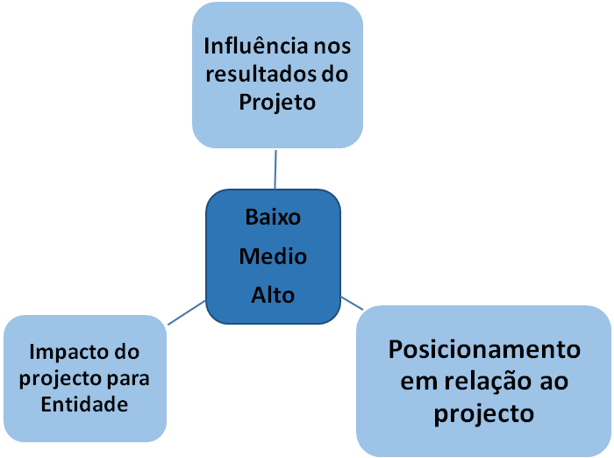
Figura 2: Níveis de Engajamento

Os níveis e formas de engajamento necessários são baseados em uma avaliação qualitativa e estão sujeitos a mudar à medida que o projecto avança. As formas de engajamento são apresentadas na tabela abaixo.
Tabela 2: Formas de Engajamento
Informar | Fornece informação objectiva para auxiliar na compreensão do processo de implementação do projecto, oportunidades de parcerias, fortalecer o relacionamento, actuando proactivamente no esclarecimento de dúvidas e garantindo a adequada exposição do projecto nos veículos de comunicação
Consultar | Obter partes interessadas feedback sobre questões, alternativas, oportunidades e soluções, fortalecer o relacionamento por meio do diálogo permanente e valorizando o significativo papel da sociedade como parte interessada deste no Projecto
Envolver | Trabalhar directamente com partes interessadas para garantir questões e oportunidades são entendidos e soluções consideradas.
Colaborar | Estabelecer parcerias com partes interessadas a desenvolver alternativas para identificação de soluções adequadas para o projecto
O resumo da análise feita as partes interessadas e afectadas considerando os níveis e formas de engajamento, encontram descritas no anexo 1.
5.2. Necessidades das Partes interessadas do projeto
As PIAS identificadas através da participação informada e auscultada sobre o projecto, deverão ser chamados a contribuir nas fases de preparação e implementação do projecto foram acima descritas, e terão que ser engajadas de acordo com a especificidades de cada um em aceder e se envolver no processo. As pessoas afectadas devem ser priorizadas levando em conta o tipo de participação das partes afectadas exigidas por lei e outros requisitos e quem extactamente será negativamente afectadas pelos potenciais impactos ambientais e sociais.

5.3. Resumo das necessidades das partes interessadas do projeto

Tabela 3: Resumo das necessidades das partes interessadas do Projecto

Area do Projecto | Grupo de partes interessadas | Objectivo de engajamento | Necessidades em termos de idiomas | Meios de Notificação preferidos | Necessidades Específicas
Assentamentos Informais, Zona Baixa da cidade e KaTembe | Instituições do governo | Informar, auscultar, envolver e colaborar | Idioma Oficial (Português) e Língua local | Workshops participativos, calendário sazonal, notas direccionadas, reuniões colaborativas, envio de relatórios.  Meios de comunicação (Rádios, TV jornal) social, e-mail, workshop de consultas, telefones  Reuniões de trabalho, reuniões comunitárias. visitas das estruturas ao local do projecto, Disponibilização das informações necessárias nas secretarias do bairro | Sempre que mostrar necessário, deve-se utilizar para os encontros as plataformas virtuais.
Assentamentos Informais, Zona Baixa da cidade e KaTembe | Estruturas municipais
Assentamentos Informais, Zona Baixa da cidade e KaTembe | Estruturas comunitárias
Assentamentos Informais, Zona Baixa da cidade e KaTembe | Pessoas Afectadas pelo projecto | Informar, auscultar, envolver e colaborar | Idioma Oficial (Português) e Língua local | Reuniões Comunitárias, peças de teatro, rádios comunitárias, quadro de aviso da comunidade. Mobilização comunitária.  Realização de reuniões com cada grupo específico (grupos focais) | Para estes grupos as necessidades especiais serão os horários dos encontros com maior aderência (por exemplo, a possibilidade de realizar aos sábados), reuniões com grupos mais restritos e homogéneos, para garantir que as PI&As se sintam à vontade para expor as suas opiniões, sugestões reclamações específica (ex grupos de mulheres), local acessível para realizar as reuniões.
Assentamentos Informais, Zona Baixa da cidade e KaTembe | Grupo Vulnerável incluindo mulheres
Assentamentos Informais, Zona Baixa da cidade e KaTembe | Pessoas com deficiência (FAMOD) vendedores informais e ambulantes, trabalhadores do sexo, polidores de carro, moradores de ruas, crianças de rua e outros
Assentamentos Informais, Zona Baixa da cidade e KaTembe | Sector Privado ( associações empresariais e instituições privadas) | Informar, auscultar, envolver e colaborar | Idioma Oficial (Português) | Workshops participativos, calendário sazonal, notas direccionadas, reuniões colaborativas, envio de relatórios.  Meios de comunicação (Rádios, TV jornal) social, email, workshop de consultas, telefones | Reuniões a partir das plataformas digitais podem ser usadas para flexibilizar o processo
Assentamentos Informais, Zona Baixa da cidade e KaTembe | Sociedade Civil | Informar, auscultar, envolver e colaborar | Idioma Oficial (Português) | Meios de comunicação (Rádios, TV jornal) social, email, workshop de consultas, telefones  Releases, coletivas de imprensa, visita a área de implementação do projecto  Meios de comunicação (Rádios, TV jornal) social, Workshop de consulta , telefone e reuniões comunitárias | Usar plataformas online, sempre que possível, e para situações em que não há condições pode-se deslocar às instalações desses grupos
Assentamentos Informais, Zona Baixa da cidade e KaTembe | ONG | Informar, auscultar, envolver e colaborar | Idioma Oficial (Português)
Assentamentos Informais, Zona Baixa da cidade e KaTembe | Associações de base comunitária | Informar, auscultar, envolver e colaborar | Idioma Oficial (Português)
Assentamentos Informais, Zona Baixa da cidade e KaTembe | Media | Informar | Idioma Oficial (Português)
Assentamentos Informais, Zona Baixa da cidade e KaTembe | Agentes económicos | Informar e Envolver | Idioma Oficial (Português)

6. PROGRAMA DE ENVOLVIMENTO DAS PARTES INTERESSADAS

6.1. Finalidade e calendário do programa de envolvimento das partes interessadas
O engajamento das partes interessadas será iniciado na preparação do projecto, na definição das áreas de intervenção e das principais actividades, para pessoas que serão afectadas negativamente, as que serão afectadas positivamente, futuros parceiros e partes que podem influenciar o projecto negativamente e positivamente. As acções presentes neste PEPI serão levadas a cabo desde a fase de preparação, implementação até ao final do projecto. Deve ser compromisso de toda a equipe técnica e da Coordenação do projeto e empresas contratadas pelo projecto.
O envolvimento das partes interessadas inicia logo no início da preparação do projecto e continuará até ao término do mesmo. Importante referir que no projecto em apresso, durante a fase de consultas, vários assuntos serão revistos e comentados. Uma síntese de cada encontro será elaborada e partilhada por todos os envolvidos para comentários e validação. Estabelecer-se-á um prazo de 15 dias para que todos os comentários validados e presentes nas actas sejam incorporados nos relatórios do projecto e compartilhado a todas as partes interessadas e afectadas. Os relatórios do projecto estarão disponíveis na página Web do CMM e do PTUM.

6.2. Estratégia para consulta e auscultação das partes interessadas
A estratégia de consulta as partes interessadas é fundamental para garantir o envolvimento de todos bem como o seguimento das intervenções. Para as quatro componentes e nas áreas de intervenção serão adoptadas medidas semelhantes em todos os locais com alguma variância durante o decurso do projecto. Será também usada a estratégia já adoptada pelo Município de Maputo em outros projectos como por exemplo orçamento participativo já descrito anteriormente, associada as estratégias usadas na requalificação do bairro Jorge Dimitrov e reassentamento de Possulane, como foi referido anteriormente a estratégia terá em conta para priorizar as consultas e as partes afectadas e interessadas pelo projecto, o tipo de participação exigida por lei, pela NAS 5 e outros requisitos e a necessidade do próprio projecto de informar, consultar, envolver e colaborar com as partes interessadas e afectadas.

6.2.1. Ferramentas e Técnicas de Engajamento
O projecto deve adoptar diversas estratégias de engajamento com fim último de envolver a todos como abaixo se discrimina.

Mensagens chave

Pelo facto de estarem envolvidos diferentes grupos sociais no projecto, O PTUM (área de comunicação) irá definir que mensagens chave serão necessárias para o sucesso do projecto, estas mensagens chave serão definidas à medida que cada componente é preparado com mais detalhe durante a implementação. Incluir aspecto perguntas e respostas

Formato da informação e método de divulgação

O projecto combinará diferentes métodos de disseminação de informações. Ele usará métodos de comunicação escritos e visuais, bem como meios de comunicação como anúncios de rádio, televisão e outros.

Comunicação Escrita e Visual

- Quadros de aviso - Quadros de avisos podem funcionar nos bairros selecionados do continente e envolvem a disseminação de informação por meio de corredores comunitários, escolas locais e entradas de locais de trabalho. Este é um bom método para disseminar informações relacionadas ao tempo e duração das actividades, próximas reuniões, relatórios de progresso e outras informações.
- Secretaria dos bairros – deverão ser os locais com informação importante do projecto disponível para a consulta. São espaços aos quais os munícipes poderão se deslocar para obter os relatórios de progresso, informações do Projecto e apresentar as suas queixas, reclamações e sugestões.
- Emails – Ele será usado várias vezes, já, surge actualmente como um meio de comunicação oficial para as ONG’s e outros actores institucionais. Vasta gama de informação do projecto poderá ser partilhada por esta via.
- Jornais - O projecto poderá usar os jornais de maior circulação para divulgação dos anúncios, nomeadamente o Jornal notícias, savana, o pais e jornal domingo. Neste meio, há necessidade de a informação ser bem redigida para não suscitar dúvidas uma vez que o Jornal permite apenas comunicação unidirecional.
- Site do projecto - Ferramenta estratégica dirigida as pessoas interessadas. As informações contidas serão actualizadas permanentemente.
- Visitas institucionais – processo de relacionamento com as partes interessadas e formadores de opinião para que conheçam as actividades que estão sendo realizadas.
- Materiais institucionais - Processo estruturado que tem como principal objectivo posicionar o projecto e suas actividades, podem ser folhetos, brindes, vídeos institucionais, publicações etc.
- Comunicação social/imprensa. A fim de divulgar as informações, o projecto usará os seguintes veículos de disseminação da informação, TVM, STV, MIRAMAR, TV Sucesso, Rádio Moçambique e jornal notícias, rádios comunitárias etc. Útil para alertar o público sobre reuniões comunitárias programadas.
- Mídia social – o projecto privilegiará a divulgação de informações a partir da media social, como facebook, Instagram, tweeter e Youtube. Serão canais de divulgação mais rápidos o que implicará uma actualização frequente.
- Cartazes e folhetos - A fim de divulgar as informações, serão usados cartazes e folhetos para informar sobre o projecto e acções concretas para consulta.

Comunicação Com Comunidade

Para este processo de comunicação, pode-se recorrer a seguintes meios: Reuniões com elementos da comunidade, contactos interpessoais, contactos com as lideranças tradicionais, com o Governo e organizações da sociedade civil, associações e ONG’s. Dependendo da fase do projecto, estas reuniões podem ser provocadas pelo projecto para informar sobre as actividades a ser implementadas ou então reactivas – para dar certos esclarecimentos sobre assuntos que preocupem a comunidade e outros stakeholders das áreas onde se implementa o projecto.
A comunicação com a comunidade deve privilegiar as áreas de intervenção do projecto, possibilitando que esses grupos que serão directamente afectados pelas actividades a participem do processo, desde a concepção dos projectos, bem como a incorporação das suas propostas, por forma a reflectir os seus interesses. Encontros específicos, incluindo com os grupos vulneráveis (em grupos mais restritos e homogéneos) e a colocação de cartazes nas imediações serão importantes, garantindo que todos estejam informados da evolução do processo. Deverá ser divulgada, em todos os encontros realizados, como nas informações disponibilizadas, a existência de um mecanismo de diálogos e reclamações para que possa ser utilizado sempre que possível.

Outros

- Telefone – SMS alerta com texto padronizado para o efeito.
- Peças teatrais
- Cartazes
- Folhetos
- Spots de Rádio e TV

6.3. Estratégia Para Incorporar a Visão dos Grupos Vulneráveis
A vereação da Saúde e Acção Social (VSAS) no seu mandato referente a acção social, tem implementado actvidades de mapeamento de vulnerabilidade e prestado apoios através dos programas sociais para combater a vulnerabilidade. Para o Projecto, com apoio da VSAS, umas das prioridades é identificar os grupos de pessoas ou comunidades vulneráveis que podem ser afectadas pelos subprojectos e assegurar o engajamento destes e de todas as partes sobre as questões ambientais e sociais que as podem afectar com a implementação do Projecto.
Grupos vulneráveis têm maior probabilidade de serem negativamente afectados pelos impactos do projeto e/ou são mais limitados do que outros na sua capacidade de aproveitar os benefícios do projeto. Tal grupo também tem mais probabilidade de ser excluído/incapaz de participar plenamente no processo principal de consulta e, como consequência, pode requerer medidas específicas e/ou assistência para tanto.
Ao longo do projecto, grupos vulneráveis serão identificadas, para que suas limitações sejam mapeadas e sejam tomadas medidas apropriadas, para além das propostas na secção anterior, para garantir que elas terão oportunidades iguais para expor as suas preocupações e opiniões sobre o Projecto. Serão observadas as considerações relativas à idade, incluindo idosos e menores, bem como as circunstâncias em que possam estar separados da sua família, da comunidade ou de outros indivíduos dos quais dependam.
De forma preliminar para o PTUM Pessoas ou grupos vulneráveis podem incluir adolescentes com meios de vida precários, trabalhando como polidores, vendedores informais, manobristas, carregadores, mulheres chefes de família, mulheres idosas e jovens chefes de agregados familiares, idosos, pessoas com deficiência, pessoas que vivem em assentamentos informais em zonas periurbanas desprovidas de infraestrutura básica e com baixa escolaridade, moradores de rua, crianças de rua, trabalhadoras de sexo, entre outros.
De modo a minimizar situações desconfortáveis para estes grupos, as reuniões de auscultação serão realizadas nas comunidades onde residem ou próximas as suas residências, igualmente o CMM através da área de Acção social, irá promover o envolvimento das mulheres e das meninas, de maneira adequada e significativa. Estrategicamente caso seja necessário serão realizadas reuniões específicas e encontros individuais com estes grupos de modo a permitir que sejam envolvidos e sem estigma nas suas contribuições.
O processo de inclusão é fundamental, daí que deverão ser tomadas medidas que garantam a participação efectiva do Fórum das Associações da Pessoa com Deficiência (FAMOD). A maior parte dos locais possíveis para a realização de reuniões não oferece acessibilidade e o conforto necessário para que os membros deste Fórum possam participar e contribuir. Uma medida adequada é agendar encontros com a FAMOD, nas instalações da FAMOD ou em espaços onde as questões de acessibilidade são garantidas. É importante que no desenho dos projectos este grupo seja incorporado desde as fases iniciais até à fase de desactivação, com o objectivo de garantir as questões de inclusão sejam incorporadas em todos os projectos do PTUM
A documentação estará acessível para as partes interessadas com deficiências sensoriais envolvendo um intérprete de linguagem gestual em uma reunião de consulta, conforme necessário. Nos casos em que os níveis de alfabetização são baixos, formatos adicionais, como esboços de localização, modelos físicos e apresentações de filmes, podem ser úteis para comunicar informações relevantes. O CMM ajudará o público a entender documentos técnicos, por exemplo, por meio da publicação de resumos simplificados, explicações básicas não técnicas ou acesso a especialistas locais. O CMM deve fazer esforços especiais para informar, envolver e entender grupos desfavorecidos ou vulneráveis com relação aos impactos do projeto sobre eles, os meios de obter acesso a compensação e benefícios, quando apropriado, e como e quando apresentar queixas.
O projecto fortalecerá um mecanismo de reclamações existente no CMM e incentivará a que sejam apresentadas queixas/reclamações pelos grupos vulneráveis, e irá comprometer-se a responder aos reclamantes. As pessoas vulneráveis serão informadas com antecedência sobre o Mecanismo existente, para que possam ter acesso sempre que necessário.

6.3.1. Considerações sobre género nos processos de consulta
Ao nível do CMM, através da VSAS estão em curso diferentes acções visando a protecção e promoção dos grupos populacionais que vivem em situação de vulnerabilidade, com destaque para os programas de protecção social, tais como como o Subsídio Social Básico, o Apoio Social, sendo que a promoção da igualdade e equidade de género nas diversas esferas, a promoção e defesa de uma participação equilibrada de mulheres e homens, raparigas e rapazes em todos os níveis, sectores e órgãos de tomada de decisão ao nível do Município, são objectivos estratégicos do Plano de Desenvolvimento Municipal (PDM) do quinquénio. No âmbito do projecto serão continuadas as acções práticas, previstas no plano, para fortalecer a participação da mulher nas consultas públicas, como foi demonstrado na consulta pública ao QPR e QGAS em que grupos focais apenas com mulheres foram realizados.
O projecto deverá continuar a prestar atenção na participação activa das mulheres nos processos de envolvimento e consulta, procurar formas de assegurar que as mulheres se sintam confortáveis para participar.
Por exemplo a consulta “culturalmente apropriada” pode significar que as mulheres se sentem mais confortáveis conversando com outras mulheres. As equipes do projecto trabalhando na comunidade devem incluir membros do sexo feminino que possam conduzir discussões e entrevistas ou receber queixas de mulheres quando necessário, assegurar a participação de mais mulheres na sala por exemplo escolhendo o horário, data e local convenientes para as mulheres, usar as OCB’s predominantemente formada por mulheres para incentivarem seus membros a participar.
Devem ser realizadas reuniões separadas adoptando medidas para criar um local no qual as questões e as preocupações próprias das mulheres sejam levantadas, incluindo a realização de reuniões com grupos de interesse com mulheres, convocar reuniões separadas com mulheres separadas dos homens. Na Tabela pode encontrar-se uma abordagem preliminar da estratégia a usar para envolver os grupos vulneráveis.
Tabela 4: Estratégia para envolver os grupos vulneráveis
PIAs vulneráveis e interessadas dos Bairros informais e zona periurbana desprovidos de infraestrutura básica e pouca escolaridade | - Informação traduzida para a língua local  - Disseminação da informação através da rádio comunitárias em língua local,  - Envolvimento a nível comunitário.  - Envolvimento das ONGs locais que trabalham com pessoas vulneráveis ao nível da comunidade para ajudar a disseminar a informação e organizar consultas.  - Peças teatrais  - Discussões em grupos focais com grupos vulneráveis distintos  - Consultas interpessoais e ao domicílio
Mulheres, jovens mulheres, adolescentes (meninas e meninos), idosos | - o PTUM deve organizar sessões de consulta separadas (por exemplo, reuniões e discussões em grupos focais) e identificar mulheres como facilitadoras  - Discussões em grupos focais com menores e de género, onde mulheres e meninas e idosas estão à vontade para falar e em horários adequados para eles, após os seus compromissos  - Disponibilização de diferentes formas de comunicação, incluindo associações ou organizações comunitárias de mulheres (caso existam), para se conseguir formar grupos femininos e sensibilizá-las a se expressarem  - O projecto usará várias medidas, incluindo sensibilização, empoderamento da comunidade e prestação de serviços de aconselhamento para abordar as questões de género e VBG entre as mulheres  - Consultas interpessoais e ao domicílio  - Uso da língua local
Pessoas com deficiência | O projecto usará diferentes formas de comunicação para chegar às partes interessadas e afectadas com deficiência.  - As informações serão partilhadas através das organizações de apoio as pessoas com deficiência, como a FAMOD.  - Envolvimento da FAMOD e das ONGs locais que trabalham com pessoas vulneráveis ao nível da comunidade para ajudar a disseminar a informação e organizar consultas.  - Consultas interpessoais e ao domicílio  - Discussões em grupos focais se aplicável

Papel da Estrutura tradicional na Interação com as PIAs

O papel das estruturas comunitárias da comunidade é fundamental para mobilização das PIAs nas comunidades, o PTUM deve usar diversos métodos de identificação de líderes e seguir sistemas e processos que promovam a responsabilização daqueles identificados como representantes da comunidade. Essa consideração pode levar em conta o grau de autoridade e legitimidade que têm esses representantes, e verificar se esses indivíduos representam, de fato, os pontos de vista das comunidades afetadas pelo projeto, e se eles facilitam o processo de comunicação de forma adequada e assegurar que transmitem, de forma precisa e oportuna, as informações fornecidas pelo PTUM às comunidades e os comentários e preocupações de tais comunidades para o Mutuário. A estrutura comunitária será fundamental no mapeamento das PIAs e envolvimento dos indivíduos ou grupos desfavorecidos ou vulneráveis a necessidade de preencher as lacunas nas mensagens em relação à língua tradicional falada na comunidade entendida de forma mais abrangente pelas pessoas com os níveis de alfabetização mais baixo podem ser acauteladas pela estrutura local, traduzindo

6.3.3. Estratégia de Relacionamento com Comunidades – Diálogo Social
O objectivo é promover a participação dos Bairros abrangidos pelo projecto, favorecendo a discussão de questões de interesse colectivo, com vistas à alcançar objectivos comuns e criar mecanismos para considerar diferenças de expectativas e interesses em relação ao projecto nas suas várias fases.
Por meio de acções de diálogo social, busca prestar e receber informações, e desta forma, conhecer as preocupações, expectativas e demandas dos diferentes grupos; potencializar os impactos positivos e/ou minimizar impactos adversos, evitando conflitos com as comunidades; esclarecer temores e gerenciar expectativas. Toda informação obtida nas actividades de relacionamento com a comunidade deve ser considerada no planejamento e execução das acções e estratégias de comunicação.

6.3.4. Orientações para Abordagem de Equipe de Campo
O trabalho de orientação das equipes de campo consiste no alinhamento das equipes envolvidas no projecto com relação à estratégia e posicionamento do PTUM, realizando treinamento específico. Cabe a área social orientar a equipe quanto à forma de abordagem em campo junto aos beneficiários do projecto, as pessoas afectadas, às comunidades e partes interessadas estratégicas, priorizando a relação de respeito.
Os treinamentos devem ser realizados todas as vezes que houver um serviço que interfira na comunidade (actividades de sondagem, levantamento de engenharia, obras que impactem a vida diária das comunidades, etc.). Todos os funcionários contratados para o serviço precisam passar pelo treinamento, pois directa ou indirectamente terão contacto com a comunidade e neste sentido faz-se necessário o alinhamento das informações.
A equipa social, nas reuniões de kick-off deve apresentar à empresa contratada as orientações de comunicação.
Orientações importantes:
- Os contactos com moradores e proprietários, a serem pesquisados e/ou visitados, devem ser realizados respeitando as áreas e cultura de cada localidade. É vital agir com respeito, atenção, solidariedade e empatia com os moradores. Fazer os contactos de forma mais amigável possível, no caso de resistência, não insistir;
- Deixar aberto o canal de comunicação – divulgar os meios de comunicação com o PTUM (ex. número de telefone com o nome da pessoa a contactar no Projecto) e em caso de manifestação da comunidade alinhar à comunicação para o registro e tratamento necessário no MDR;
- Deixar claro que outra equipe de campo também poderá abordar os moradores e/ou proprietários. Também é necessário afirmar que os trabalhos em curso são demorados e que irão compor um projecto maior. Ou seja, ele não é um fim em si, mas faz parte de um conjunto de acções. Pode acontecer do morador e/ou proprietário ter que fornecer a mesma informação para outra equipe, mas que todo o cuidado está sendo tomado nesse sentido para evitar trabalho a dobrar.
- As empresas contratadas devem conhecer os requisitos deste PEPI e usarem-no como orientação para as suas actividades de engajamento com as comunidades e outros stakeholders.

Tabela 5: Estratégia proposta para as Consultas Públicas Na Componente 1 – Assentamentos Informais
Âmbito de Consulta | Objectivo | Partes interessadas Alvo | Número de consultas/reuniões | Prazo de Notificação | Material de consulta prévia | Meios de convocação | Responsável
Elaboração do QGAS e QPR | Divulgação de informação sobre potenciais impactos ambientais e sociais ligados as actividades de projecto. | Instituições Governamentais (incluindo o MITA) | 1 ronda de Consulta Publica | A reunião deve ser tornada pública 15 dias antes da data da sua realização | Documento de Informação de Base de Base do QGAS  Documento de Informação de Base do QPR  Esta informação deve estar disponível para consulta 15 dias antes da realização da reunião, nos locais de reunião, na secretaria do bairro, CMM e website do projecto/CMM | - Carta - Convite  - Jornais de Maior circulação do Pais | Conselho Municipal de Maputo (VSAS)
Elaboração do QGAS e QPR |  | Parceiros de desenvolvimento, sociedade civil e sector privado
Elaboração do QGAS e QPR |  | Partes afectadas | 1 ronda de Consulta Publica |  |  | - Mobilização  Comunitária  - Quadro de aviso do Bairro;  - Afixação do anúncio em locais públicos e nas áreas de intervenção  - Rádio comunitária  - Carta-Convite | Conselho Municipal de Maputo (VSAS)
Elaboração do QGAS e QPR |  | Pessoas Vulneráveis
Concepção e Desenho dos projectos | Elaboração dos projectos preliminares e executivos por forma que reflictam, também, as necessidades das PIAs | Partes afectadas | 2 rondas consultas públicas (mínimo) | A reunião deve ser tornada pública 15 dias antes da data da sua realização | Informação necessária que será objeto de consulta pública | - Carta – Convite;  - Jornal de maior circulação do pais  - Mobilização  Comunitária  - Quadro de aviso do Bairro;  - Afixação do anúncio em locais públicos e nas áreas de intervenção  - Rádio comunitária
Concepção e Desenho dos projectos |  | Pessoas Vulneráveis | 2 rondas consultas públicas (mínimo) |  | Informação necessária que será objeto de consulta pública
Concepção e Desenho dos projectos |  | Parceiros de desenvolvimento, sociedade civil e sector privado | 1 ronda consulta pública (mínimo) |  | Informação necessária que será objeto de consulta pública | - Carta – Convite  - Jornais de Maior circulação do Pais
Concepção e Desenho dos projectos |  | Instituições governamentais | 1 ronda consulta pública (mínimo) |  | Informação necessária que será objeto de consulta pública | - Carta – Convite  - Jornais de Maior circulação do Pais
Avaliação do Impacto Ambiental (TdR para o EIA e EPDA) | Apresentação e discussão dos conteúdos do Draft do Estudo de Pré-Viabilidade Ambiental e Definição do Âmbito (EPDA) e dos Termos de Referência (TdR) do Estudo de Impacto Ambiental (EIA). | Instituições Governamentais (incluindo o MITADER) | 3 rondas Consulta Publica (mínimo) | A reunião deve ser tornada pública 15 dias antes da data da sua realização | Draft do Estudo de Pré-Viabilidade Ambiental e Definição do Âmbito (EPDA)  Termos de Referência (TdR) do Estudo de Impacto Ambiental (EIA).  Apresentação de informação previa nas reuniões comunitárias  Informação deve estar disponível para consulta 15 dias antes da realização da reunião, nos locais de reunião, CMM e website do projecto/CMM | - Mobilização  Comunitária  - Quadro de aviso do Bairro  - Carta - Convite  - Jornais de Maior circulação do País | Empresa de Consultoria Contratada para o AIA  CMM (PIU e VSAS)
Avaliação do Impacto Ambiental (TdR para o EIA e EPDA) |  | parceiros de desenvolvimento, sociedade civil e sector privado
Avaliação do Impacto Ambiental (TdR para o EIA e EPDA) |  | Partes afectadas | 3 rondas Consulta Publica (mínimo) |  |  | Mobilização  Comunitária  - Quadro de aviso do Bairro  - Rádio comunitária  - Grupos Focais  Encontros individuais
Avaliação do Impacto Ambiental (TdR para o EIA e EPDA) |  | Pessoas Vulneráveis
EIA (Estudo de Impacto Ambiental) | Primeira Consulta - Apresentação do draft do Estudo de Impacto Ambiental (EIA)  Segunda Consulta  Apresentação da versão do EIA a ser submetida no MITADER | Instituições Governamentais (incluindo o MTA) | 1 ronda Consultas Pública (mínimo) | A reunião deve ser tornada pública 15 dias antes da data da sua realização | draft do Estudo de Impacto Ambiental (EIA)  Versão Final do EIA  Informação deve estar disponível para consulta 15 dias antes da realização da reunião, nos locais de reunião, CMM e website do projecto/CMM  Apresentação de informação previa nas reuniões comunitárias | - Carta - Convite  - Jornais de Maior circulação do País | Empresa de Consultoria Contratada para o AIA  CMM (PIU e VSAS)
EIA (Estudo de Impacto Ambiental) |  | parceiros de desenvolvimento, sociedade civil e sector privado
EIA (Estudo de Impacto Ambiental) |  | Partes interessadas e afectadas | 1 ronda Consultas Pública (mínimo) |  |  | Mobilização  Comunitária  - Quadro de aviso do Bairro  - Rádio comunitária  -Grupos Focais  Encontros individuais
Plano de Acção do Reassentamento (PAR) | 4 Consultas  Recolher observações, sugestões ou recomendações em relação ao PAR.  Informar os interessados sobre objectivos, pertinência e impacto de Reassentamento.  Discussão de alternativas de reassentamento e compensação  Firmar acordos com as pessoas afectadas | Instituições Governamentais (incluindo o MITA ) | 3 rondas Consultas Públicas (mínimo) | A reunião deve ser tornada pública 15 dias antes da data da sua realização | draft e documentos finais das fases da elaboração do PAR  Versão Final do EIA  Apresentação de informação previa nas reuniões comunitárias  Informação deve estar disponível para consulta 15 dias antes da realização da reunião, nos locais de reunião, nas secretarias do bairro, CMM e website do projecto/CMM | - Carta - Convite  - Jornais de Maior circulação do País | Empresa de Consultoria Contratada para elaboração do PAR  CMM (PIU e VSAS)
Plano de Acção do Reassentamento (PAR) |  | parceiros de desenvolvimento, sociedade civil e sector privado
Plano de Acção do Reassentamento (PAR) |  | Pessoas Afectadas | 4 rondas Consultas (mínimo) |  |  | Mobilização  Comunitária  - Quadro de aviso do Bairro  - Rádio comunitária  - Carta-Convite  Grupos Focais  Encontros individuais
Plano de Acção do Reassentamento (PAR) |  | Pessoas Vulneráveis

Tabela 6: Estratégia proposta para as Consultas Públicas Na Componente 2 – Zona Baixa da Cidade
Âmbito de Consulta | Objectivo | Partes interessadas Alvo | Número de consultas/reuniões | Prazo de Notificação | Material de consulta prévia | Meios de convocação | Responsável
Elaboração do QGAS e QPR | Divulgação de informação sobre potenciais impactos ambientais e sociais ligados as actividades de projecto. | Instituições Governamentais (incluindo o MITA) | 1 ronda Consulta Publica | A reunião deve ser tornada pública 15 dias antes da data da sua realização | Documento de Informação de Base de Base do QGAS  Documento de Informação de Base de Base do QPR  Esta informação deve estar disponível para consulta 15 dias antes da realização da reunião, nos locais de reunião, CMM e website do projecto/CMM | - Carta - Convite  - Jornais de Maior circulação do País | Conselho Municipal de Maputo (VDL e DM e VJC)
Elaboração do QGAS e QPR |  | Parceiros de desenvolvimento, sociedade civil e sector privado
Elaboração do QGAS e QPR |  | Partes afectadas | 1 ronda Consulta Publica |  |  | - Mobilização  Comunitária  - Grupos Focais  - Rádio comunitária  - encontros individuais  - Afixação do anúncio em locais públicos e nas áreas de intervenção;  Elaboração e distribuição de panfletos (deve incluir informação resumida do projecto) | Conselho Municipal de Maputo (VDL e DM e VJC)
Elaboração do QGAS e QPR |  | Pessoas Vulneráveis
Avaliação do Impacto Ambiental (TdR para o EIA e EPDA) | Apresentação e discussão dos conteúdos do Draft do Estudo de Pré-Viabilidade Ambiental e Definição do Âmbito (EPDA) e dos Termos de Referência (TdR) do Estudo de Impacto Ambiental (EIA). | Instituições Governamentais (incluindo o MITADER) | 1 Consulta Publica | A reunião deve ser tornada pública 15 dias antes da data da sua realização | Draft do Estudo de Pré-Viabilidade Ambiental e Definição do Âmbito (EPDA)  Termos de Referência (TdR) do Estudo de Impacto Ambiental (EIA)  Informação deve estar disponível para consulta 15 dias antes da realização da reunião, nos locais de reunião, CMM e website do projecto/CMM | - Carta - Convite  - Jornais de Maior circulação do País | Empresa de Consultoria Contratada para o AIA  CMM (PIU e VDL e VJC)
Avaliação do Impacto Ambiental (TdR para o EIA e EPDA) |  | parceiros de desenvolvimento, sociedade civil e sector privado
Avaliação do Impacto Ambiental (TdR para o EIA e EPDA) |  | Partes afectadas | 1 Consulta Publica |  |  | - Mobilização  Comunitária  - Rádio comunitária  - grupos focais  - encontros individuais
Avaliação do Impacto Ambiental (TdR para o EIA e EPDA) |  | Pessoas Vulneráveis
EIA (Estudo de Impacto Ambiental) | Primeira Consulta - Apresentação do draft do Estudo de Impacto Ambiental (EIA)  Segunda Consulta  Apresentação da versão do EIA a ser submetida no MITADER | Instituições Governamentais (incluindo o MTA) | 2 rondas Consultas Publica (mínimo) | A reunião deve ser tornada pública 15 dias antes da data da sua realização | draft do Estudo de Impacto Ambiental (EIA)  Versão Final do EIA  Informação deve estar disponível para consulta 15 dias antes da realização da reunião, nos locais de reunião, CMM e website do projecto/CMM | - Carta - Convite  - Jornais de Maior circulação do País | Empresa de Consultoria Contratada para o AIA  CMM (PIU e VDL e VJC)
EIA (Estudo de Impacto Ambiental) |  | parceiros de desenvolvimento, sociedade civil e sector privado
EIA (Estudo de Impacto Ambiental) |  | Partes interessadas e afectadas | 2 rondas Consultas Publica (mínimo) |  |  | Mobilização  Comunitária  - Quadro de aviso do Bairro  - Rádio comunitária  - Afixação do anúncio em locais públicos e nas áreas de intervenção;  Elaboração e distribuição de panfletos (deve incluir informação resumida do projecto)
EIA (Estudo de Impacto Ambiental) |  | Partes interessadas e afectadas de KaMaxaquene
EIA (Estudo de Impacto Ambiental) |  | Partes interessadas e  afectadas de Baixa da Cidade
EIA (Estudo de Impacto Ambiental) |  | Partes interessadas e afectadas de Katembe
Plano de Acção do Reassentamento (PAR) | 4 Consultas  Recolher observações, sugestões ou recomendações em relação ao PAR.  Informar os interessados sobre objectivos, pertinência e impacto de Reassentamento.  Discussão de alternativas de reassentamento e compensação  Firmar acordos com as pessoas afectadas | Instituições Governamentais (incluindo o MITA ) | 2 rondas Consultas Publicas | A reunião deve ser tornada pública 15 dias antes da data da sua realização | Draft do Estudo de Impacto Ambiental (EIA)  Versão Final do EIA  Informação deve estar disponível para consulta 15 dias antes da realização da reunião, nos locais de reunião, CMM e website do projecto/CMM | - Carta - Convite  - Jornais de Maior circulação do Pais | Empresa de Consultoria Contratada para elaboração do PAR  CMM (PIU e VDL)
Plano de Acção do Reassentamento (PAR) |  | parceiros de desenvolvimento, sociedade civil e sector privado
Plano de Acção do Reassentamento (PAR) |  | Partes interessadas e afectadas de Lhamanculo | 4 rondas Consultas (mínimo) |  |  | Mobilização  Comunitária  - Radio comunitária  - Afixação do anúncio em locais públicos e nas áreas de intervenção;  Elaboração e distribuição de panfletos (deve incluir informação resumida do projecto)  - grupos focais  - encontros individuais
Plano de Acção do Reassentamento (PAR) |  | Partes interessadas e afectadas de KaMaxaquene
Plano de Acção do Reassentamento (PAR) |  | Partes interessadas e  afectadas de Baixa da Cidade
Plano de Acção do Reassentamento (PAR) |  | Partes interessadas e afectadas de Katembe

Tabela 7: Estratégia proposta para as Consultas Públicas Na Componente 3 – KaTembe
Âmbito de Consulta | Objectivo | Partes interessadas Alvo | Número de consultas/reuniões | Prazo de Notificação | Material de consulta prévia | Meios de convocação | Responsável
Elaboração do QGAS e QPR | Divulgação de informação sobre potenciais impactos ambientais e sociais ligados as actividades de projecto. | Instituições Governamentais (incluindo o MITA) | 1 ronda Consulta Publica | A reunião deve ser tornada pública 15 dias antes da data da sua realização | Documento de Informação de Base de Base do QGAS  Documento de Informação de Base de Base do QPR  Esta informação deve estar disponível para consulta 15 dias antes da realização da reunião, nos locais de reunião, CMM e website do projecto/CMM | - Carta - Convite  - Jornais de Maior circulação do País | Conselho Municipal de Maputo (VOTAU)
Elaboração do QGAS e QPR |  | Parceiros de desenvolvimento, sociedade civil e sector privado
Elaboração do QGAS e QPR |  | Partes afectadas | 1 ronda Consulta Publica |  |  | - Mobilização  Comunitária  - Quadro de aviso do Bairro  - Rádio comunitária  - Encontros individuais | Conselho Municipal de Maputo (VOTAU)
Elaboração do QGAS e QPR |  | Pessoas Vulneráveis
Avaliação do Impacto Ambiental (TdR para o EIA e EPDA) | Apresentação e discussão dos conteúdos do Draft do Estudo de Pré-Viabilidade Ambiental e Definição do Âmbito (EPDA) e dos Termos de Referência (TdR) do Estudo de Impacto Ambiental (EIA). | Instituições Governamentais (incluindo o MITADER) | 1ronda Consulta Publica | A reunião deve ser tornada pública 15 dias antes da data da sua realização | Draft do Estudo de Pré-Viabilidade Ambiental e Definição do Âmbito (EPDA)  Termos de Referência (TdR) do Estudo de Impacto Ambiental (EIA)  Informação deve estar disponível para consulta 15 dias antes da realização da reunião, nos locais de reunião, CMM e website do projecto/CMM | - Carta - Convite  - Jornais de Maior circulação do País | Empresa de Consultoria Contratada para o AIA  CMM (PIU e VOTAU)
Avaliação do Impacto Ambiental (TdR para o EIA e EPDA) |  | parceiros de desenvolvimento, sociedade civil e sector privado
Avaliação do Impacto Ambiental (TdR para o EIA e EPDA) |  | Partes afectadas | 1ronda Consulta Publica |  |  | Mobilização  Comunitária  - Quadro de aviso do Bairro  - ádio comunitária  - Carta-Convite
Avaliação do Impacto Ambiental (TdR para o EIA e EPDA) |  | Pessoas Vulneráveis
EIA (Estudo de Impacto Ambiental) | Primeira Consulta - Apresentação do draft do Estudo de Impacto Ambiental (EIA)  Segunda Consulta  Apresentação da versão do EIA a ser submetida no MITADER | Instituições Governamentais (incluindo o MTA) | 2 rondas Consultas Publica (mínimo) | A reunião deve ser tornada pública 15 dias antes da data da sua realização | draft do Estudo de Impacto Ambiental (EIA)  Versão Final do EIA  Informação deve estar disponível para consulta 15 dias antes da realização da reunião, nos locais de reunião, CMM e website do projecto/CMM | - Carta - Convite  - Jornais de Maior circulação do Pais | Empresa de Consultoria Contratada para o AIA  CMM (PIU e VOTAU)
EIA (Estudo de Impacto Ambiental) |  | parceiros de desenvolvimento, sociedade civil e sector privado
EIA (Estudo de Impacto Ambiental) |  | Partes interessadas e afectadas | 2 rondas Consultas Publica (mínimo) |  |  | Mobilização  Comunitária  - Quadro de aviso do Bairro  - Afixação do anúncio em locais públicos e nas áreas de intervenção;  Elaboração e distribuição de panfletos (deve incluir informação resumida do projecto)  - Radio comunitária  - Carta-Convite
EIA (Estudo de Impacto Ambiental) |  | Partes interessadas e afectadas de KaMaxaquene
EIA (Estudo de Impacto Ambiental) |  | Partes interessadas e  afectadas de Baixa da Cidade
EIA (Estudo de Impacto Ambiental) |  | Partes interessadas e afectadas de Katembe
Plano de Acção do Reassentamento (PAR) | 4 Consultas  Recolher observações, sugestões ou recomendações em relação ao PAR.  Informar os interessados sobre objectivos, pertinência e impacto de Reassentamento.  Discussão de alternativas de reassentamento e compensação  Firmar acordos com as pessoas afectadas | Instituições Governamentais (incluindo o MITA ) | 2 rondas Consultas Publicas | A reunião deve ser tornada pública 15 dias antes da data da sua realização | draft do Estudo de Impacto Ambiental (EIA)  Versão Final do EIA  Informação deve estar disponível para consulta 15 dias antes da realização da reunião, nos locais de reunião, CMM e website do projecto/CMM | - Carta - Convite  - Jornais de Maior circulação do Pais | Empresa de Consultoria Contratada para elaboração do PAR  CMM (PIU e VOTAU)
Plano de Acção do Reassentamento (PAR) |  | parceiros de desenvolvimento, sociedade civil e sector privado
Plano de Acção do Reassentamento (PAR) |  |  | 4rondas Consultas (mínimo) |  |  | Mobilização  Comunitária  - Quadro de aviso do Bairro  - Afixação do anúncio em locais públicos e nas áreas de intervenção;  Elaboração e distribuição de panfletos (deve incluir informação resumida do projecto)  - Radio comunitária  - Carta-Convite

Tabela 8: Estratégia Proposta para a Divulgação de Informações
Objectivos | Parte interessada alvo | Mensagens / Agenda | Formas de comunicação | Período/frequência | Responsável
PREPARAÇÃO DO PROJECTO
Divulgar e informar as partes interessadas e afectadas acerca do projecto e Desenho dos programas Sociais | Conselho Municipal, sociedade civil, ONG, Sector Privado, Instituições do governo, estruturas comunitária, membros da comunidade local, público em geral | Apresentar o Projecto  objectivos, fundamentos, componentes, benefícios e beneficiários, arranjos de implementação  Cronograma indicativo de implementação e período, contactos do projecto | Reuniões / consultas públicas organizadas e / ou discussões de grupos focais.  Notificação pública (rádio, TV, jornal) | Antes de inicio das actividades e estudos de viabilidade do projecto | Conselho Municipal (PIU, as diversas  vereações)
Divulgar QGAS e QPR | Conselho Municipal, sociedade civil, ONG, Sector Privado, Instituições do governo, estruturas comunitária, membros da comunidade local, público em geral, Banco Mundial | Divulgar o resultado QGAS e QPR | Página Web do Município e do Banco Mundial  Jornal de maior circulação do Pais | Fase preparatória do projecto | Conselho Municipal (PIU vereações para componentes 1 e 2)
FASE DE IMPLEMENTAÇÃO
Divulgação do PAR e PGA | Conselho Municipal, sociedade civil, ONG, Sector Privado, Instituições do governo, estruturas comunitária, membros da comunidade local, público em geral | Divulgar os resultados do PAR e PGA | Página Web do Município e do Banco Mundial  Jornal de maior circulação do Pais | Antes do início das obras | Municipal (PIU vereações para componentes 1 2 e 3)  Estrutura local
Workshops para Salvaguardas Ambientais e Sociais, informação sobre o projecto | Municipal (PIU vereações para componentes 1 e 2)  Estrutura local, parceiros na implementação do projecto, empreiteiros e fiscais |  |  |  | Municipal (PIU vereações para componentes 1 , 2 e 3)  Estrutura local
Informar sobre início da implementação do projecto | Conselho Municipal, sociedade civil, ONG, Sector Privado, Instituições do governo, estruturas comunitária, membros da comunidade local | Informar sobre os locais propostos para intervenções e tipologia das intervenções (covid, infraestruturas, regularização fundiária, planos de inclusão social) | Reuniões / consultas públicas organizadas e / ou discussões de grupos focais.  Notificação pública (rádio, TV, jornal, mobilização comunitária, afixação dos anúncios em locais de intervenção) | Antes do início das obras | Municipal (PIU vereações para componentes 1, 2 e 3)  Estrutura local
Implementação de Mecanismos de Queixas | Partes interessadas e afectadas no geral | Receber, analisar, resolver, e informar acerca da resposta | Plataforma de queixas (linhas verdes, reuniões comunitárias, formulários, sms, email, contacto directo, plataforma online do MDR) | Durante a implementação das actividades | Municipal (PIU vereações para componentes (1, 2 e 3)  Estrutura local
Implementação de Mecanismos de Queixas | Trabalhadores directos e contratos no âmbito do PTUM | Receber, analisar, resolver, e informar acerca da resposta | Linha Telefónica e email, sms, contacto directo e plataforma online do MDR | Durante a implementação das actividades | PIU
Implementação de Mecanismos de Queixas | Pessoas afectadas pela Violência Baseada no Género (VBG) | Receber, analisar, resolver, e informar acerca da resposta | Linha telefónica para denuncia, SMS, contacto directo e plataforma online do MDR | Todo ciclo do projecto | PIU
Monitoria sobre o desenvolvimento da implementação do projecto | Conselho Municipal, sociedade civil, ONG, Sector Privado, Instituições do governo, estruturas comunitária, membros da comunidade local, | Informar sobre o andamento/progresso do projecto | Reuniões de apresentação de resultados a nível central e local | Durante a implementação das actividades | Municipal (PIU vereações para componentes 1 e 2)  Estrutura local
Saúde e segurança comunitária | Estruturas comunitária, membros da comunidade local, empreiteiros, fiscais e trabalhadores das obras | Informar sobre áreas de risco de medidas de segurança rodoviária tomadas  Divulgar o plano de emergência se for necessário elaborar | Peças teatrais  Spots de rádio  Reuniões comunitárias | Durante a implementação das actividades | Empreiteiro, fiscal, PIU, estrutura local
Uso de pessoal de segurança no projecto | Estruturas comunitária, membros da comunidade local, empreiteiros, fiscais e trabalhadores das obras | consulta e o envolvimento dos munícipes para avaliar os riscos que podem estar envolvidos na contratação de pessoal de segurança | Reuniões comunitárias e grupos focais | Durante a avaliação de risco de uso da segurança no projecto | Empreiteiro, fiscal, PIU, estrutura local
Condições laborais e de segurança | Membros da comunidade local, empreiteiros, fiscais e trabalhadores das obras. Estrutura local, sector do trabalho | Diálogos periódicos sobre os aspectos de saúde e segurança a acautelar | Reuniões de Obra  Folhetos informativos | Durante a implementação das actividades | Empreiteiro, fiscal, PIU, estrutura local
Protecção do Património Cultural | Consultar as PIAs, incluindo indivíduos tenham utilizado o património cultural como parte da memória viva e outras PIAs, que podem incluir autoridades reguladoras nacionais ou locais ou ONGs responsáveis pela proteção do património cultural | Informar sobre as actividades do projecto e solicitar pareceres sobre as actividades a serem realizadas na área ou adjacente considerada património cultural  Consultar a comunidade local e entidades sobre os achados/artefactos que podem ser encontrados | Reuniões de apresentação de resultados a nível central e local  Envio notas e pedidos de pareceres | Durante o desenho e implementação das actividades | Municipal (PIU vereações para componentes 1 e 2)  Estrutura local
Combate ao Trabalho Infantil e Violência Baseada de Género | Membros da comunidade local, empreiteiros, fiscais e trabalhadores das obras, especial atenção aos grupos vulneráveis | Sensibilização para que não se verifique trabalho infantil e divulgação do plano de prevenção da Violência Baseada em Género | Reuniões de Obra  Folhetos informativos  Reuniões comunitárias | Durante a implementação das actividades | Empreiteiro, fiscal, PIU, estrutura local
Relacionamento com a comunidade | Fiscais e trabalhadores das obras, sector do trabalho, PIU | Indução sobre relacionamento com a comunidade | Reuniões de início de actividades  Folhetos informativos  Reuniões comunitárias | Início e durante a implementação das actividades | Empreiteiro e fiscal. PIU, estrutura local
Restrição de Acessos | Membros da comunidade local, empreiteiros, fiscais e trabalhadores das obras, estrutura local, sector dos transportes | Informação sobre restrição de acessos/vias | Informação e mobilização da comunidade  Quadro de avisos |  | Empreiteiro, fiscal, PIU e estrutura local
Contratação de Mão de Obra | Membros da comunidade local, empreiteiros, fiscais e trabalhadores das obras, sector do trabalho, estrutura local | Informação sobre o processo de contratação de mão de obra | Informação e mobilização da comunidade  Quadro de avisos,  Secretarias dos bairros  Rádios comunitárias |  | Empreiteiro, fiscal, PIU e estrutura local
Consultas para avaliar se os requisitos do PCAS (Plano de Compromisso Ambiental e social) | Membros da comunidade local afectada e interessada pelo projecto, empreiteiros, fiscais e trabalhadores das obras, estrutura local, instituições do governo e sociedade civil | Informação relativa a medidas de mitigação se foram cumpridos, se surgiram questões adicionais e como  elas são abordadas. | Reuniões Comunitárias para reporte  Workshop para informação acerca do ponto de situação da implementação do PCAS  Resumos não técnicos | anual | CMM
FASE DE OPERAÇAO
Informação sobre o fim da implantação e início da operação | Conselho Municipal, sociedade civil, ONG, Sector Privado, Instituições do governo, estruturas comunitária, membros da comunidade local | Informação sobre o fim da obra e formas de operação e manutenção. | Reuniões comunitárias  Produção de material institucional do projecto pronto para operação (veicular na rádio, TV, jornal, mobilização comunitária) | No início da operação | Municipal (PIU vereações para componentes 1, 2 e 3)  Estrutura local
Elaboração do Plano de Comunicação para apoio a operação dos subprojectos | Conselho Municipal, sociedade civil, ONG, Sector Privado, Instituições do governo, estruturas comunitária, membros da comunidade local | Sinalização, informação sobre a gestão e utilização adequada das infraestruturas, desencorajar o vandalismo e roubos, uso dos acessos para viaturas e pedonais, etc | Reuniões comunitárias  Produção de material institucional do projecto pronto para operação (veicular na rádio, TV, jornal, mobilização comunitária) | No início da operação | PIU

7. RECURSOS E RESPONSABILIDADES NA IMPLEMENTAÇÃO DAS ACTIVIDADES DE ENVOLVIMENTO DAS PARTES INTERESSADAS

7.1. Recursos
O PTUM será responsável pela implementação das actividades de engajamento das partes interessadas, e fornecerá todos os recursos necessários para implementação do PEPI. O orçamento estimado para a implementação do Plano de Engajamento das Partes Interessadas é de6040 mil dólares. A Tabela apresenta o orçamento para a implementação do Plano de Engajamento das Partes Interessadas.
Tabela 9: Orçamento para implementação do PEPI
No. | Actividades chave | Qtde. | Orçamento total (USD)
PEPI
1 | Material de comunicação (Cartazes, folheto, spots de rádio, Anúncios nos jornais/rádio/TV /Outdoors) | 60 | 200,000.00
2 | Reuniões de consulta Publicas (eventos, impressão, agua, refrescos, etc.) | 60 | 100,000.00
3 | Reuniões Mensais de Monitoria | 36 | 36 000
4 | Transporte | Montante fixo | 50,000.00
5 | Contingências | Montante fixo | 30,000.00
Mecanismo de Diálogos e Reclamações
6 | Plataforma MDR On Line | Montante Fixo | 60,000.00
7 | Materiais de Comunicação do MDR (Produção e impressão de Folhetos - Geral, VBG e Trabalhadores, pecas teatrais) | 60 | 30 000.00
8 | Produção e divulgação de material audiovisual (Spots publicitários de radio e TV) | 60 | 50 000.00
9 | Divulgação de MDR em Outdoors | Montante Fixo | 30 000.00
10 | Manutenção do WebSite e Plataforma MDR. | Montante Fixo | 15 000.00
11 | Domínio e hospedagem da Plataforma MDR e Website | Montante Fixo | 3 000 .00
 | Total |  | 604 000.00

Para comentários ou perguntas das partes interessadas serão contactadas todas as pessoas descriminadas abaixo (composição da equipa de salvaguardas ambientais e sociais, assessor de M&A e assessor de comunicação).

Funções e Responsabilidades
O CMM tem histórico de envolvimento das partes interessadas em várias das suas actividades realizadas no município. As actividades de sensibilização do munícipe e difusão de informação acerca das acções do Município são lideradas pelas vereações de Juventude e Cidadania e Gabinete de Comunicação. A VJC no mandato, conforme descrito no PDM, tem enfoque na promoção da participação dos jovens nas acções de tomada de decisão. A VSAS, nas suas ações, promove o envolvimento de mulheres e pessoas vulneráveis na vida pública, assegurando-lhes o direito à cidadania activa. O Gabinete do Provedor do Munícipe assegura a interação do munícipe com o CMM na resposta às diversas manifestações.
O PTUM tem estado a trabalhar com essas vereações, criando condições para que parte das acções de sensibilização e difusão de informação, promoção da participação da mulher e de pessoas vulneráveis ocorram em várias das actividades que estão em curso no Projecto. Quanto ao processo de resolução de queixas, o PTUM e o Gabinete do Provedor do Munícipe têm estado a trabalhar em conjunto, principalmente na criação e operacionalização da Linha Verde do Município, bem como na criação da plataforma online do MDR. São acções que têm privilegiado reuniões regulares e capacitações com o propósito de tornar o mecanismo funcional e acessível ao público.
No presente PEPI, o PTUM será responsável pela implementação geral das actividades do Projecto, a partir do Sector de Salvaguardas Ambientais e Sociais e do Sector de Comunicação e Imagem. Estes sectores trabalharão em articulação com o Gabinete do Provedor do Munícipe e as vereações da Juventude e Cidadania, Saúde e Acção Social e o Gabinete de Comunicação. O PTUM será responsável por documentar o processo e trabalhará com as instituições acima referenciadas, com o objectivo de integrar as entradas das partes interessadas no projecto e fornecer feedback sobre as questões levantadas de forma contínua e transparente.
Para além do Sector das Salvaguardas Ambientais e Sociais e do Sector de Comunicação e Imagem, a PIU incluirá o especialista em monitoria e avaliação, dando apoio na assistência da implementação do PEPI.
O PTUM será responsável pela realização de actividades de engajamento das partes interessadas, enquanto trabalha em estreita colaboração com outras entidades governamentais, bem como com as unidades governamentais locais, os meios de comunicação social, etc. As actividades de engajamento das partes interessadas serão documentadas por meio de relatórios trimestrais que serão partilhados com o Banco Mundial.
Tabela 10: Entidades responsáveis pela gestão do PEPI
 | Entidades Responsáveis | Responsabilidade
1 | Equipa de Salvaguardas Sociais | - Coordenar a implementação do plano de engajamento das partes interessadas
2 | Especialista de comunicação | - Apoiar na implementação da estratégia de comunicação do PEPI
3 | Equipa de Salvaguardas Ambientais e Sociais | - Operacionalizar o Mecanismo de Diálogo e Reclamações do Projecto
4 | Gabinete da Provedora do Munícipe | - Apoiar a operacionalização do Mecanismo de Diálogos e Reclamações do Projecto e da implementação do PEPI
5 | Especialista de Monitoria e Avaliação | - Monitorar a implementação do PEPI
6 | Vereações do CMM implementadoras do Projecto (VSAS, VOTAU, VDL e RHBG) | - Pontos focais nos distritos indicados para apoiar a implementação do PEPI a nível das componentes de implementação do Projecto
7 | Distritos Municipais | - Pontos focais nos distritos indicados para apoiar a implementação do PEPI a nível local
8 | Direção de Comunicação Social | - Apoiar na veiculação de informação, articulação com média, na produção de diversos materiais acerca do projecto para disponibilização do público
9 | Vereação de Juventude e Cidadania | - Apoiar nas ações de sensibilização, informação e educação cívica, em particular da juventude em ações relacionadas com o Projecto

7.3. Coordenação
O processo de implementação das actividades do PEPI deverá estar centralizado no PTUM. Todas as actividades relacionadas com o envolvimento das partes interessadas e afectadas a serem desenvolvidas pelas empresas/firmas contratadas deverão ser aprovadas ao nível do PTUM, sendo necessário que as mesmas estejam harmonizadas com o presente PEPI. Será de carácter obrigatório que todas as empresas/firmas contratadas apresentem um plano operacional do PEPI, ao nível das suas intervenções. Trimestralmente deverão ser elaborados relatórios de acompanhamento do plano operacional. É com base nas informações disponíveis nesses relatórios que serão produzidos os relatórios trimestrais do PTUM.
O cumprimento dos procedimentos de engajamento das partes interessadas é deveras importante. Para que tal seja cumprido, a equipa de Salvaguardas Ambientais e Sociais definirá um protocolo de implementação do PEPI para cada uma das empresas/firmas contratadas. Os protocolos a serem desenvolvidos e submetidos às empresas/firmas contratadas serão de cumprimento obrigatório e alimentarão a elaboração do plano operacional do PEPI.
Em relação ao Mecanismo de Diálogos e Reclamações, o mesmo, igualmente, estará centralizado no PTUM. A centralização permitirá ao PTUM acompanhar todo o processo e exercer pressão necessária para que os prazos estabelecidos no Documento orientador do MDR sejam cumpridos. Será desenhada uma plataforma online do MDR, que permitirá a sua centralização. Todas as empresas/firmas contratadas deverão indicar o Ponto Focal responsável pela gestão do MDR ao nível das actividades do subprojecto. Os PFs serão treinados a usar a plataforma online do MDR e serão cadastrados nela, como os responsáveis ao nível da empresa/firma.
Todas as manifestações que derem entradas no MDR, nas várias portas de entradas, deverão ser registadas na plataforma online. O seu registo permitirá que o PTUM possa estar a par de todo o processo. Será o PTUM que definirá o responsável para resolução da manifestação, principalmente ao nível 1 de resolução. O nível 1 de resolução das manifestações pode ser feito pelas empresas/firmas contratadas. Porém, as mesmas, como serão registadas, caberá ao PTUM definir se a mesma será resolvida pela empresa/firma contratada, ou ao nível do PTUM, dependendo do tipo de manifestação submetida. Para todas as situações de queixas e denúncias, o processo de fecho (resolução) da manifestação deverá estar acompanhado de uma evidência, que será arquivada.

8. MECANISMO DE DIÁLOGOS E RECLAMAÇÕES (MDR)

Generalidades
O Conselho Municipal possui um mecanismo para que os munícipes possam realizar reclamações, sugestões, elogios ou simplesmente tirar dúvidas, sobre as acções implementadas pelo CMM, este mecanismo é gerido pelo Gabinete do Provedor do Munícipe (GPM).
O MDR do CMM abrange os sistemas seguintes:

- Preenchimento de formulário de Queixa, Denúncia ou Reclamação, onde o munícipe expõe as suas preocupações, ou envio de uma exposição à Provedora do Munícipe;
- Auscultação em audiência pela Provedora do Munícipe e equipa;
- Denúncias anónimas e reclamações, apresentadas nas caixas de sugestões e reclamações existentes nos vários bairros dos distritos municipais;
- Exposição dirigida ao Presidente do Conselho Municipal onde a munícipe expõe as preocupações e o Presidente envia para o Gabinete do Provedor do Munícipe para que emita o parecer sobre o assunto após ouvir o munícipe;
- Visitas aos bairros dos distritos municipais que partilham as reclamações dos munícipes com a Provedoria do Munícipe.
- Denúncias, queixas, reclamações e sugestões apresentadas na Linha Verde (800945945 das operadoras Tmcel e Vodacom) do Munícipe instalada no Gabinete do Provedor do Munícipe.
- As etapas de resolução destas manifestações passam por enviar para os pontos focais do CMM definidos nas unidades orgânicas pelo Gabinete do provedor, para elaboração da resposta relacionada com a sua unidade.
Estes mecanismos estão disponíveis e foram acedidos na fase de preparação do projecto.

Os sistemas indicados precisam ser fortalecidos para que o MDR funcione eficazmente, o MDR irá considerar e fortalecer o mecanismo existente no Município para as PIAs no geral, incorporando e tratando queixas e reclamações no âmbito das actividades do projecto e será no geral, e de forma especifica para os trabalhadores dos projectos implementados pelo CMM (directos, contratados e terceirizados) e para atender e responder as questões de VBG, as ações previstas no âmbito do fortalecimento do MDR do CMM são apresentadas a seguir:
- Divulgação para as PIAS e integração do MDR dos distritos municipais ao MDR central, as manifestações dirigidas aos Distritos Municipais (cartas, audiências, reuniões comunitárias) serão capturadas e reportadas no relatório geral do Provedor do Munícipe. Será indicado um ponto focal do CMM nas direções do DMs para o efeito.
- Ampliação das portas de entradas de manifestações, fora as audiências, linha verde, formulários, será incluído mensagens de texto por SMS, emails, links acedidos através do site do Município, formulários preenchidos junto as estruturas dos Bairros e plantões sociais previamente marcados para entender as manifestações das comunidades, de modo a assegurar a fácil acessibilidade ao MDR.
- Definição de níveis de resolução, desde o Bairro ao Presidente do Município e no sector judicial se for aplicável.
- Definição e divulgação do tempo de espera de resposta e meios para apresentar recursos para questões não respondidas adequadamente
- Estabelecimento de um MDR específico, integrado ao MDR geral, para resposta a VBG e para os trabalhadores directos e contratados pelo CMM.
- Incremento de técnicos no Gabinete do Munícipe assim como indicação e eficaz atuação dos pontos focais do MDR nas unidades orgânicas, no concernente ao atendimento e resposta das manifestações de forma abrangente em todos os canais disponibilizados, assim como para utilização eficaz das portas de entrada para as manifestações.
- Plataforma On-Line de registo e gestão das sugestões e queixas do CMM, permitindo que qualquer interveniente (CMM, BM, público em geral) tenha acesso em tempo real sobre o estágio da gestão do MDR.
- A plataforma on-line irá permitir sistematizar todas as manifestações vindas dos Distritos Municipais (DM), beneficiários dos projectos, intervenientes nos subprojectos, sistematizando as informações das comunidades favorecendo uma actuação proactiva, estratégica e integrada entre o projecto e os stakeholders.
- Pontos focais a nível local, dos distritos municipais, e a nível municipal que de forma atempada irão receber e responder as manifestações das PIAs.
- Capacitação dos PFs e uma estratégia de comunicação para divulgação do MDR e assegurar que as PIAs tenham conhecimento da existência do mesmo e de que forma devem acedê-lo.
- As reclamações poderão ser apresentadas oralmente ou por escrito em qualquer língua (oficial ou em não oficial) pelas pessoas afectadas, as línguas oficiais podem ser: Changana, Ronga e português.

Gabinete do Provedor do Munícipe
PF (Nível Municipal)
Componente 1
Componente 2
Componente 3
GDEI(Municipal)
PIU
Salvaguardas + VBG

(Nível Distrital)
PF
Distritos Municipais
Nível Local
Figura 5: Estrutura institucional do MDR

O CMM deve ser capaz de disponibilizar todos os meios previstos para a apresentação das queixas e reclamações. Independentemente do meio no qual as pessoas interessadas irão fazer as manifestações é da responsabilidade dos oficiais de salvaguardas (OS) e dos PF, abrirem o processo de manifestações (obrigatoriamente deve-se preencher o formulário e entregar o canhoto ao reclamante), seguindo todos os passos recomendados.
As manifestações podem ser feitas de diferentes formas e através de vários canais que serão disponibilizados, nomeadamente:
- Formulário de Reclamação: será disponibilizado formulário em pontos específicos para preenchimento em caso de manifestações. Serão considerados locais específicos como sendo: Conselho Municipal de Maputo, Sedes dos distritos Municipais abrangidos, secretarias dos Bairros e outros locais seleccionados pela comunidade. O PF do MDR, os oficiais comunitários, o pessoal das ONGs que irão trabalhar com o PTUM e os técnicos dos governos locais poderão assistir a pessoas com dificuldades para escrever, ou sem acesso ao telefone, a preencher os formulários e apresentar as reclamações, e deverão entregar ao reclamante o canhoto correspondente. O PF deverá assumir um papel proactivo para facilitar que os grupos mais vulneráveis das comunidades apresentem suas reclamações.
Para os casos de GBV será disponibilizado a ficha única em anexo, estabelecida para atendimento integrado em GBV.
- Correio electrónico: será disponibilizado um correio electrónico onde as pessoas interessadas possam enviar as suas reclamações e queixas no geral e específico para o VBG.
- Telefone gratuito: será disponibilizada uma linha de telefonia móvel gratuita, onde os interessados possam fazer as suas reclamações e queixas, através de chamadas telefónicas ou mensagens, será disponibilizada uma linha verde exclusiva para denúncias sobre VBG.
- Encontros comunitários: serão realizados encontros comunitários entre a comunidade e pontos focais (PF) de salvaguardas nos bairros. Nos encontros onde não participe o PF, deverá se nomear um secretário para que registe as sugestões e reclamações nos formulários e entregue o canhoto ao reclamante;
- Audiências nos Distritos Municipais: os membros das comunidades poderão continuar a usar as audiências marcadas nos distritos municipais para exporem preocupações e manifestações acerca do projecto, os pontos focais do MDR a nível do distrito farão o devido registo e tratamento do processo na plataforma MDR.
- Mensagem de texto – As linhas verdes poderão receber mensagens de texto das PIAs e darão o devido encaminhamento.
- Requerimentos – As PIAs poderão continuar a usar os requerimentos dirigidos ao Gabinete da Provedora do Munícipe ou ao PR do CMM. As manifestações direccionadas ao projectos, serão encaminhadas a UIP para tratamento,
- Plantão Social - os Pontos focais do MDR a nível municipal poderão 1 vez por mês fazer plantação social nos bairros abrangidos e receberem as manifestações das PIAs, estas podem ser prontamente respondidas ou encaminhadas para tratamento com data de retorno devidamente informados.
- Caixa de Reclamações - será colocada caixas de reclamações nas obras para os trabalhadores do projecto, as mesmas serão apenas abertas uma vez por semana pelo PF (oficial SAS).As reclamações podem ser apresentadas oralmente ou por escrito em qualquer língua (oficial ou em não oficial) pelas pessoas afectadas. As línguas oficiais podem ser: Changana, Ronga e português. O reclamante deve identificar-se sempre que necessário, assim como pode fazer em anonimato. Em caso das reclamações deve-se descrever claramente o objecto da reclamação e a resolução pretendida, se possível deve apresentar informações específicas e pertinentes sobre a reclamação, de modo a facilitar os passos a serem seguidos pela estratégia do MDR.

Etapas de Gestão de Reclamações
O MDR estabelece passos, métodos e canais de acesso para investigações das sugestões e reclamações (SR) de modo a satisfazer as demandas das partes envolvidas ou oferecer as explicações respectivas quando elas não forem válidas.
O MDR apresenta 6 passos nomeadamente: 1. Recolha, Registo e categorização, 2. Confirmação, 3. Verificação, investigação e resolução, 4. Resultados da investigação e 5. Monitoria e avaliação. Os principais passos do MDR estão descritos abaixo.
Passo1: Recepção, Registo e Categorização das Reclamações
Quando é recebida uma manifestação verbal ou por escrito através de uma das formas descritas no capítulo anterior, as acções incluirão:
- O receptor da manifestação preenche um Formulário em consulta com o autor da manifestação (ou o seu representante) tão detalhadamente quanto possível, regista na plataforma virtual, sob o cuidado do Ponto focal das Reclamações (PF do MDR na PIU)
- O ponto focal das manifestações procede à triagem preliminar da denúncia para determinar se:
- É uma denúncia comunitária (não um pedido, problema, preocupação geral ou um assunto que deve ser abordado no âmbito dos procedimentos relativos às relações laborais e GBV);
- A queixa está relacionada com o Projecto/actividades dos contratados ou se precisa ser encaminhada à outra parte ou outra instituição;
- O ponto focal das reclamações faz a confirmação da procedência ou não da manifestação e nomeia e encaminha para área responsável pela resolução.
Os responsáveis em fazer o registo das manifestações são os PF. As manifestações dos subprojectos implementado pelo CMM deve ser recebida e encaminhada a UIP (Ponto Focal do MDR) do projecto para a categorização, verificação e acompanhamento na resolução.

Para aquelas Manifestações que não se relacionem com os subprojectos que estão a ser implementados pelo CMM, encaminharão as mesmas ao órgão competente ou informarão ao reclamante para que o faça. A reclamação fica registada no sistema do CMM como não procedente, e derivada a outra entidade (quando aplicável). O reclamante será informado sobre a não procedência da sugestão ou reclamação ao MDR e as etapas subsequentes.

As manifestações do projecto são classificados em:
- Procedente: são as sugestões ou reclamações que têm a ver com os subprojectos a serem implementados pelo PTUM.
- Não procedente: são as sugestões ou reclamações que não têm a ver com os projectos a serem implementados pelo CMM.

A decisão sobre a procedência ou não, deve ser tomada pelo PF (UIP) do MDR e comunicada ao reclamante.
As sugestões e queixas procedentes devem ser subcategorizadas em:
- Meio ambiente: manifestações relativas ao impacto das actividades dos projectos sobre o meio ambiente. Alguns exemplos são os seguintes: perda de espécies especificas em função de limpeza de áreas, deslocamento de usuários para outras áreas sensíveis, desmatamento, erosão, contaminação de corpos de água, impactos de ruído, tráfego ou presença de lixo ou escombros etc.
- Social: manifestações relativas ao impacto das actividades dos projectos na vida e meios de subsistência das comunidades. Alguns exemplos são os seguintes: aumento da prevalência de doenças incluindo HIV, presença de acampamentos e trabalhadores de outras áreas, tratamento discriminatório, falta de protecção a grupos mais vulneráveis, aspectos relacionados ao uso de mão-de-obra local etc.
- Violência Baseada no Género (VBG) – Um MDR específico para atender casos associados a VBG deve ser estabelecido e divulgado nas áreas de intervenção do projeto. A Plataforma MDR para VBG, um email e linha verde serão as porta de entrada deste tipo de queixas e denúncias que serão atendidas conforme o mecanismo existente em cada Bairro fortalecido para atender de forma eficaz as denúncias de VBG. O MDR especifico deverá ser acessível e seguro para as vítimas relatarem casos de VBG, e isso inclui aspectos centrados na vítima, garantindo relatórios confidenciais de casos de VBG e resposta adequada conforme o mecanismo de resposta existente. Os Munícipes e residentes nos distritos Municipais terão conhecimento do mecanismo e saber como denunciar situações de VBG.
- Trabalhadores do Projecto – um MDR específico para os trabalhadores está previsto, o acesso a um mecanismo de queixa será fornecido a todos os funcionários diretos ou contratados, para lidar com preocupações no local de trabalho. Esses funcionários serão informados sobre o MDR no momento da contratação e as medidas postas em prática para protegê-los contra qualquer represália pelo uso desse mecanismo. O MDR estará acessível a todos os trabalhadores diretos e contratados, levando em consideração suas diferentes características, por exemplo, trabalhadores do sexo feminino, trabalhadores com deficiências, trabalhadores de fora da comunidade. Quando apropriado, pode-se considerar a possibilidade de apresentar questões anonimamente e/ou para uma pessoa que não seja um supervisor imediato.
- Desempenho dos Projectos: SR relativas ao desempenho dos projectos e do seu pessoal. Por exemplo: incumprimento de obrigações, falta de presença do pessoal no terreno, atrasos na entrega de fundos e materiais, condições de trabalho, entre outras.

Após o preenchimento do formulário, independentemente do canal usado para a apresentação das SR, os PF (Distritais e municipais) registarão a informação de todas as reclamações, segundo sua classificação, no sistema do MDR que está alojado no SIS (Sistema de Informação de Salvaguardas) da plataforma MDR do CMM. Os Pontos focais a nível local, irão preencher os formulários e encaminhá-los as PF a nível distrital ou municipal.

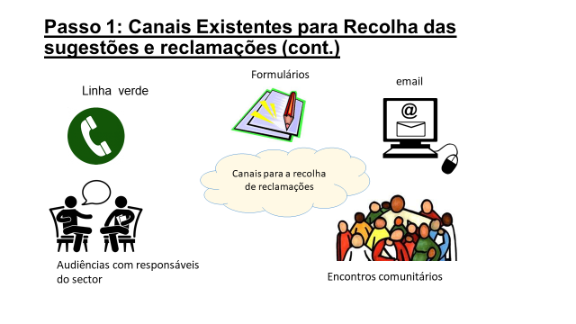
Passo 2: Confirmação
Apôs a abertura do processo da manifestação será feita a confirmação da mesma ao reclamante, bem como será explicado sobre o período necessário para a respectiva resolução. Se for necessário será marcado a data do encontro para possível resolução e se existir consensos, implementar o acordo. O período de resposta para a resolução das reclamações varia de acordo com a complexidade da reclamação. O tempo de espera ou resposta está estipulado entre 5 a 15 dias, de acordo com a descrição abaixo:
- No caso de sugestões ou reclamações não procedentes: o PF informará ao requerente num prazo máximo de 5 dias úteis a partir da recepção da reclamação, sobre as razões da não procedência, e caso seja pertinente derivará ou sugerirá outros canais de resolução. O PF anotará o caso no registo como encerrado.
- No caso de sugestões, consultas ou pedido de esclarecimento: O PF respondera num prazo máximo de 10 dias úteis a partir da data da recepção da mesma. Os conteúdos abordados são: agradecimento, esclarecimento, algumas consultas e questões poderão ser encaminhadas aos pelouros responsáveis pelas componentes e DM para que sejam respondidas, serão definidas acções de seguimento e prazos.

- No caso de reclamações relacionadas com o projecto: O PF responderá num prazo máximo de 10 dias úteis a partir da data da recepção da mesma.
As possíveis soluções são:
- O PF a nível local ou distrital que recebe a reclamação poderá responder a mesma, uma vez não conseguindo ou satisfazer ao reclamante a mesma poderá ser escalonada para os PFs a nível municipal
- Dependendo da reclamação, a mesma pode não ser respondida pelo PF a nível municipal que recebeu a reclamação, assim deverá ser encaminhada aos PF da área correspondente (DM ou municipal) e o tratamento da reclamação será dada para que a resposta seja dada ao reclamante no prazo de 10 dias.
- O PF irá convocar uma reunião com as partes envolvidas num prazo máximo de 5 dias úteis desde a notificação para procurar solução amigável ou definir um processo de revisão a outro nível e comunicá-lo ao reclamante no mesmo prazo. Indicando os próximos passos e datas propostas.
As comunicações com o requerente se realizarão por SMS, carta ou pessoalmente. No caso de contactos pessoais o PF anotará o registo indicando o conteúdo e resultado da comunicação.
Os responsáveis da recepção das reclamações a nível da comunidade é o PF local que deve recolher as manifestações de todos os canais em sua área de actuação e interagir com o PF a nível do DM e Municipal para informarem em relação ao ponto de situação de cada local.
Passo 3: Verificação, investigação e resolução
O PF junto com o reclamante e as outras partes envolvidas (comunidades afectadas pelo projecto, coordenação do projecto, entre outros) realizarão una investigação para verificar a veracidade (de acordo com as evidências registadas em relação a sugestão ou reclamação) da reclamação e procurar uma solução amigável.
No caso de o reclamante não ficar satisfeito, o PF informará ao reclamante sobre os diferentes níveis de resolução das reclamações, e os prazos de atendimento para cada caso. Os prazos de atendimento dependerão do tipo e alcance da reclamação, mas não excederão 15 dias úteis, salvo trate-se de um caso complexo, ou o reclamante demande proceder ao próximo nível de resolução, nesses casos se acordara um prazo alternativo entre as partes intervenientes. O prazo para cada etapa do processo deve ser de 15 dias úteis, salvo acordo contrário por escrito.
Quando os casos não puderem ser resolvidos a nível do CMM, o reclamante também será informado (novamente) sobre vias alternativas de reclamação (judicial e o GRS\IP do Banco Mundial). O PF registará a ocorrência e sua solução ou derivação no sistema.
As reclamações deverão (na medida do possível) ser resolvidas de maneira amigável e a nível local de acordo com os regulamentos e critérios dos manuais de implementação dos projectos e dos instrumentos e políticas de salvaguardas. Se para a resolução do caso for necessário considerar compensações adicionais significativas, medidas correctivas complexas ou a imposição de sanções, estas devem estar em linha com as regras operativas do projecto, o quadro legal nacional, e as políticas do BM (particularmente as salvaguardas sociais e ambientais).
Passo 4: Resultados da Investigação (Implementação das acções acordadas)
Uma vez concluído cada processo, o PF (oficiais de salvaguardas da PIU) tomará as acções necessárias para implementar os acordos alcançados dentro de 15 dias úteis. No caso de acordos que requeiram modificações permanentes ao subprojecto, ou medidas que requerem mais tempo ou várias actividades, o acordo incluirá um plano de acção com o respectivo calendário. O acordo deverá também indicar o orçamento necessário para sua implementação e os atores responsáveis por cada actividade.
Os prazos de registo e atendimento são passiveis de actualização em função da conjuntura. Sempre que actualizados a informação será devidamente partilhada com as partes nos diferentes canais (rádios locais, website, plataformas de desenvolvimento integrado das paisagens etc.).
Passo 5: Monitoria e Avaliação
A monitoria do MDR será realizada pelas salvaguardas da PIU do PTUM e se refere ao processo de seguimento das reclamações e sua resolução que serve para:
- Monitorar o número e tipo de reclamações para tomar acções proactivas para evitar reclamações futuras
- Monitorar a efectividade do MDR em termos de:
  - Sua utilização (número, tipo, origem de casos, tendências)
  - Sua eficiência (respostas e conclusões dentro dos prazos)
  - Sua efectividade (nível de satisfação dos usuários e da comunidade em geral).

Todos os subprojectos com a necessidade do uso do MDR no PTUM vão utilizar o sistema do MDR alojado no SIS (Sistema de Informação de Salvaguardas) da plataforma online do MDR.
Os sistemas de M&E dos subprojectos devem incluir indicadores para medir a eficiência da monitoria e resolução das reclamações e incorporá-la no quadro de resultados dos Projectos.
Os indicadores que se vão a utilizar são os seguintes:
- Número de reclamações registada (descriminados por área geográfica e categoria);
- Percentagem de reclamações respondidas dentro dos prazos;
- Percentagem de reclamações resolvidas em cada nível/etapa;
- Nível de satisfação dos usuários do MDR (Resultado do inquérito de percepções e concordância dos procedimentos de resposta pelo usuário).

A avaliação consiste em analisar as informações disponíveis sobre as reclamações para tomar decisões estratégicas e operacionais na implementação dos projectos e decisões políticas para evitar acções que ocasionem reclamações similares no futuro.
Os resultados chave do sistema e da monitoria (número de reclamações recebidas, percentagem de reclamações resolvidas, resumo genérico, e sem informação pessoal, dos temas tratados e como foram abordados) serão difundidos entre as comunidades e a plataforma on-line para aumentar a transparência, credibilidade e confiança. Serão utilizados diversos meios para sua difusão do MDR: folhetos, brochuras, rádios comunitárias e reuniões com as comunidades.
Os indicadores que serão usados para monitorar a eficácia do Mecanismo de Diálogos Reclamações (MDR), deverão responder ao seguinte:
- O número de queixas e comentários recebidos
- A conformidade com as normas operacionais
- o teor das questões levantadas nas reclamações e sugestões e comentários
- As tendências das reclamações e sugestões ao longo do tempo
- Os motivos das reclamações e sugestões
- A justificativa de tomar medidas corretivas
- Qual foi a reparação efetivamente oferecida
- Recomendações ou estratégias para evitar ou limitar recorrências no futuro
- O local de origem das reclamações e sugestões.
- A satisfação dos usuários do MDR

Etapas de Gestão de Sugestões, Elogios e solicitação de informações

A gestão de sugestões irá seguir as acções descritas na tabela abaixo.

Fase | Acção | Pessoa / Entidade
Apresentação | Apresentação da sugestão utilizando um dos canais de comunicação disponíveis
Registo | Recepção da sugestão | PFs do MDR
Categorização  Confirmação | Registo da sugestão ou questão na plataforma MDR  Categorização do âmbito da sugestão ou questão  Confirmação da categorização e encaminhar para área do projecto correspondente | PF do MDR PIU
Resposta | Depois da devida consideração da sugestão e questão , preparar e enviar o resultado da sugestão dada ao projecto ou questão feita ao projecto e entregá-la ou envia-la à pessoa afectada | PF do MDR PIU
Fecho | Após o envio da resposta, o assunto deverá ser considerado fechado. A PIU será responsável por acções adicionais se tal for necessário e ao remetente lhe é disponibilizado um questionário para avaliar o processo. | PF do MDR PIU

Etapa para Tratamento de Reclamações/Denúncias

A gestão de casos de reclamações e denúncias irá seguir as acções descritas na tabela abaixo.

Fase | Acção | Pessoa / Entidade
Apresentação | Apresentação da reclamação utilizando um dos canais de comunicação disponíveis para o efeito (Caixa denúncia, plataforma online MDR e linha verde, plantão social, fóruns de consultas, etc)
Registo | Recepção da reclamação ou denúncia | PFs do MDR
Categorização  Confirmação | Registo da reclamação e denuncia na plataforma MDR  Confirmação da categorização e encaminhar para área do projecto correspondente | - PF do MDR PIU
Investigação | Reclamações relacionadas com as actividades implementadas, o supervisor ou fiscal da actividade nos Distrito Municipal poderá propor acções correctivas na medida em que a resposta estiver ao seu alcance.  Se a reclamação for mais complexa ou se os factos forem menos claros, e necessitarem do apoio do CMM poderão articular a resolução com o RH do CMM.  Dependendo das circunstâncias, pode implicar as seguintes acções:  - Verificar as partes da reclamação;  - Entrevistar o reclamante, qualquer testemunha ou outro informador-chave para definir o âmbito da denúncia;  - Inspecionar o local onde o evento ocorreu  - Documentar o dano ao reclamante ou denunciante;  - Estabelecer as partes que foram responsáveis;  - Determinar as causas e as medidas para evitar que se repita no futuro;  - Preparar um relatório resumido sobre os resultados; e  - Partilhar os resultados com o(s) reclamante(s) e obter os seus pontos de vista sobre uma possível resolução. A investigação pode implicar o envolvimento de especialistas na área. | PF do MDR PIU (Supervisores, fiscais, RH)
Fecho | Após o envio da resposta, o assunto deverá ser considerado fechado. A PIU será responsável por acções adicionais se tal for necessário e ao remetente lhe é disponibilizado um questionário para avaliar o processo.

Etapas de Gestão de Casos de GBV

A gestão de casos de VBG irá seguir as acções descritas na tabela abaixo.

Etapas de Gestão de Reclamações de GBV Propostas

A gestão de casos de VBG irá seguir as acções descritas na tabela abaixo

Fase | Acção | Pessoa / Entidade
Apresentação | Apresentação da denúncia | Vitima ou testemunha/familiar
Registo | Independentemente Recepção da Denúncia, registo e encaminhamento ao ponto focal do GBV do PTUM (Distrito e central) | PF do MDR a nível local (secretaria do Bairro, provedores de GBV e Ongs e PFs do PTUM)
Confirmação e encaminhamento | Confirmação e encaminhamento para o atendimento integrado a nível da Bairro, nos Centros de Atendimento Integrado (CAI), Gabinete do atendimento à mulher e criança e os serviços de urgência nas unidades sanitárias para assistência medica. | PF do MDR a nível local (Secretaria do Bairro, provedores de GBV e Ongs e PFs do PTUM)
Atendimento  Casos envolvendo trabalhadores do PTUM | - Investigação do caso  - Processo disciplinar  -Medidas disciplinares acordadas de acordo com a legislação local, o contrato de trabalho e o CdC, | Representantes da empresa e PFs GBV do PTUM
Atendimento  Casos envolvendo pessoas da comunidade despoletado pelo PTUM | - Contacto a polícia e se necessário a esquadra mais próxima e esta deve garantir o acompanhamento para assistência médica  - Polícia e a Medicina Legal investigam o caso e asseguram que a vítima seja acolhida nos centros de atendimento integrado ou na casa de algum familiar.  - A Apoio Jurídico (IPAJ)  - Acão social (INAS e Acão Social do CMM a nível do Bairro e Distrito) | PFs GBV do PTUM  Acão social do CMM (a nível dos Bairro e distritos Municipais, secretarias do bairro)  O PFs GBV do PTUM monitora o andamento do processo
Acompanhamento durante e após a investigação | Assistente social deverá acompanhar cada caso tanto no CAI como no ambiente familiar | Acção Social Município  PF GBV

Etapa para Tratamento de Reclamações dos Trabalhadores

A gestão de casos dos trabalhadores irá seguir as acções descritas na tabela abaixo.

Fase | Acção | Pessoa / Entidade
Apresentação | Apresentação da reclamação utilizando um dos canais de comunicação disponíveis para o efeito (Caixa denúncia, plataforma online MDR e linha verde)
Registo | Recepção da reclamação ou denúncia | PFs do RHBG e supervisor da actividade e Fiscais das obras
Categorização  Confirmação | Registo da reclamação e denuncia na plataforma MDR  Confirmação da categorização e encaminhar para área do projecto correspondente | - PF do MDR PIU  - Supervisor da actividade e Fiscais das obras  PFs do PTUM
Investigação | Reclamações feitas por trabalhadores contratados para actividades implementadas, o supervisor ou fiscal da actividade nos Distrito Municipal poderá propor acções correctivas na medida em que a resposta estiver ao seu alcance.  Se a reclamação for mais complexa ou se os factos forem menos claros, e necessitarem do apoio do CMM poderão articular a resolução com o RHBG do CMM.  Dependendo das circunstâncias, pode implicar as seguintes acções:  - Verificar as partes da reclamação;  - Entrevistar o reclamante, qualquer testemunha ou outro informador-chave para definir o âmbito da denúncia;  - Inspecionar o local de trabalho onde o evento ocorreu  - Documentar o dano ao trabalhador;  - Estabelecer as partes que foram responsáveis;  - Determinar as causas e as medidas para evitar que se repita no futuro;  - Preparar um relatório resumido sobre os resultados; e  - Partilhar os resultados com o(s) reclamante(s) e obter os seus pontos de vista sobre uma possível resolução. A investigação pode implicar o envolvimento de especialistas na área de trabalho | PF do MDR para questões trabalhistas ( Supervisores, fiscais, PTUM
Fecho | Após o envio da resposta, o assunto deverá ser considerado fechado. A PIU será responsável por acções adicionais se tal for necessário e ao remetente lhe é disponibilizado um questionário para avaliar o processo.

Níveis de resolução privilegiado no MDR
O MDR dos projectos privilegia 3 níveis (figura 2, abaixo) de resolução das queixas e reclamações, nomeadamente:
- Nível 1 local: através de um mediador nomeado por acordo entre as partes envolvidas, e podendo ser resolvido através dos tribunais comunitários (entre as pessoas da comunidade); PFs dos Distritos Municipais e ONGs que não estão ligadas ao Projecto (entre representante da ONG e as pessoas envolvidas das comunidades). Nesta etapa, o PF acompanha o desempenho do mediador da queixa, e o processo investigação, onde deve-se alcançar consenso num prazo de 15 dias úteis, salvo acordo das partes sobre outro prazo. Se houver acordo satisfatório entre ambas as partes, encerra-se o caso e faz-se as acções de seguimento com os respectivos prazos. Se o acordo não for satisfatório deve-se passar para o nível 2.
- Nível 2: CMM (através da PIU dos Projectos e Gabinete do Provedor do Munícipe):Neste nível, é submetida a reclamação a PIU do projecto e a equipe de salvaguardas será responsável em analisar toda a informação que dispõe na plataforma para emitir o respectivo parecer sobre a situação. Em princípio a equipe de salvaguarda deve fazer uma visita ao local de ocorrência para ouvir e propor uma solução para o caso específico. A PIU terá um prazo máximo de 15 dias úteis a contar da data na qual passou-se para o nível 2 para emitir suas conclusões. Se houver acordo satisfatório entre as ambas as partes, encerra-se o caso e faz-se as acções de seguimento com os respectivos prazos. Se o acordo não for satisfatório deve-se passar para o nível 3.
- Nível 3: Independente (mediadores) sendo uma instituição (ONGs, universidades, instituição da sociedade civil, entre outras) ou um técnico qualificado na resolução de conflitos e designado por acordo entre a PIU e o reclamante. Neste nível, a equipe de salvaguardas será responsável em elaborar um relatório resumo sobre o que aconteceu para enviar ao mediador independente. O mediador deve analisar a informação do resolutório e propor uma solução. Em caso de necessidades, pode-se chamar as partes envolvidas para um encontro em torno do assunto ou solicitar documentação ou investigação adicional. O mediador independente terá um máximo de 20 dias úteis a partir da passagem do caso para o Nível 3 para pronunciar-se. No final a equipe de salvaguardas elabora um relatório explicando se a solução foi ou não aceite pelo reclamante. Se houver acordo satisfatório entre as ambas as partes, encerra-se o caso e faz-se as acções de seguimento com os respectivos prazos. Se o acordo não for satisfatório a PIU emite um relatório final e informa ao reclamante sobre as alternativas disponíveis, inclusive as vias alternativas de apresentação da queixa descritas em relação as questões judiciais abaixo.
- Sistema Judicial: No caso em que nos três níveis não for encontrando o respectivo consenso, pode-se recorrer a sistema judicial, porém este recurso não faz parte do MDR, mas é uma opção que os reclamantes devem conhecer desde o início do processo. Do ponto de vista da PIU, esta opção só será usada no último recurso, devendo se evitar o máximo possível, pelos atrasos na resolução dos problemas em causa. Entretanto, os reclamantes devem ser informados de que podem recorrer a esta via em qualquer momento de acordo a seus direitos legais. Se os interesses das comunidades são anulados ou invalidados por outras acções do governo, existem provisões legais para apelar a um nível mais alto (directores nacionais, ministros ou procurador).

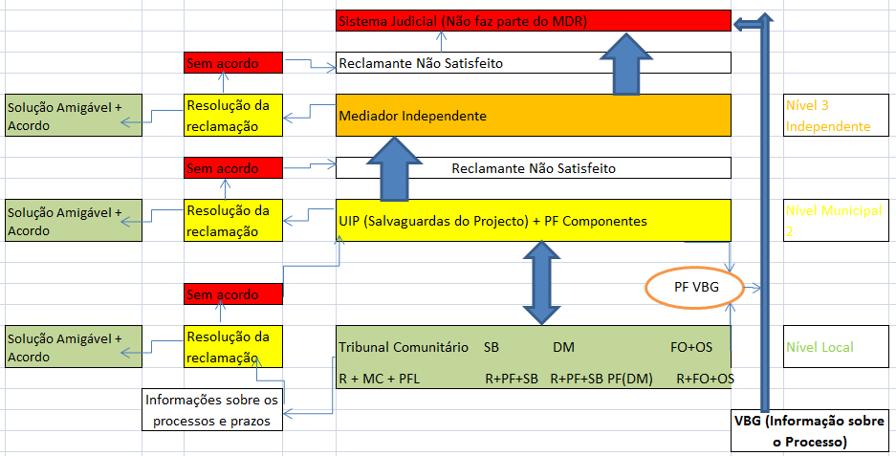
Figura 2. Níveis de resolução de reclamações a traves do MDR
NB: Na figura 2, R significa reclamante, MC membro da comunidade, PF Ponto focal.

As PAPs podem igualmente enviar as suas queixas relativamente a um projecto financiado pelo Banco Mundial ao serviço corporativo de resolução de queixas (SRQ) do Banco Mundial. O SRQ garante que as queixas recebidas sejam prontamente analisadas a fim de resolver as preocupações relacionadas com os projetos. Depois de apresentar as suas preocupações directamente ao Banco Mundial e conceder ao Banco uma oportunidade razoável de resposta, as partes afetadas por projetos podem enviar as suas queixas ao Painel de Inspecção independente do Banco Mundial e solicitar uma inspeção a fim de determinar se ocorreram prejuízos em consequência do não cumprimento pelo Banco Mundial das suas políticas e procedimentos.
O GRS aceita queixas em inglês ou na língua oficial do país do reclamante. As queixas podem ser enviadas por: E-mail: grievances@worldbank.org, Fax: +1-202-614-7313, Carta: Banco Mundial - Grievance Redress Service (GRS), MSN MC 10-1018 - 1818 H St NW Washington, DC 20433, USA.

9. MONITORIA E PREPARAÇÃO DE RELATÓRIOS

Participação das partes interessadas nas actividades de Monitoria
A participação das partes interessadas nas actividades de monitoria do projecto é um indicador importante de engajamento das partes. No processo de reassentamento este monitoramento externo deverá ser feito pela comissão de reassentamento preconizado pela lei. No processo de avaliação de impacto ambiental e social o papel do MTA será fundamental para monitorar a implementação dos planos de gestão ambiental e social implementados. Para outras actividades, a monitorização pode ser feita pela comunidade ou ONGs e outras instituições do Estado relevantes para verificação dos benefícios ou impacto, acompanhar o desempenho ambiental e social; monitorar a conformidade das empresas contratadas, verificar a conformidade e progresso quanto aos compromissos do projeto e cumprimentos de requisitos de construção, proteção do património cultural, examinar o envolvimento das partes interessadas e o tratamento das queixas, visitar o local para examinar documentos e reunir-se com trabalhadores, a direção e as partes interessadas; identificar ações corretivas e preventivas conforme necessário e apoiar o CMM a incorporá-las a um PCAS modificado ou a um instrumento de gestão pertinente, de forma aceitável para o Banco Mundial, Prestar informações para que o mutuário as divulgue às partes interessadas, mostrando o desempenho do projeto ou a implementação dos compromissos.
Aliado a este facto serão realizadas reuniões mensais entre as partes interessadas podendo ser ajustadas a periodicidade em função do andamento do projecto. Nestes encontros as partes interessadas poderão fazer a avaliação do progresso do projecto e fazer as devidas recomendações por área de atuação.

Preparação de relatórios aos grupos de partes interessadas
Com a elaboração do plano de envolvimento das partes interessadas, estão garantidas as condições para que as partes interessadas e afectadas manifestem os seus anseios, opiniões e preocupações relacionadas ao projecto. Usando os canais pré-definidos para a notificação das partes interessadas, serão dadas informações ou reporte aos interessados, mostrando como as contribuições e preocupações foram abordadas, bem como as que não foram incluídas e os motivos da não inclusão. Quando não satisfeitos poderão usar o fluxo já definido para as reclamações sobre o projecto ou o decurso do mesmo.

11. ANEXOS

Anexo 1. Formulário de Registo de Reclamações e Sugestões


CONSELHO MUNICIPAL DE MAPUTO
Formulário PARA REGISTO DE MANIFESTAÇão
Dados Pessoais Nr. Ref.
Nome:
Distrito Municipal: |  | Bairro:
Celular: | Pretende o anonimato? Sim _____ Não _____
Idade: |  | Sexo:
Data da Manifestação: |  |  |  | Língua usada:
Tipo de manifestação: Elogio_____ Reclamação ____ Dúvida_____ Informação _____
Sugestão: _____ Outros (especificar) ____________________________________________
Canal usado: |  |  | Avtividade: PTUM:__ CMM__ Outro__
Como gostaria de ser contactado? Celular ___ Carta ___ Visita ____

Email:________________________________________________

Outro: (identificar) ______________________

Detalhes da Manifestação
__________________________________________________________________________________________________________________________________________________________________________________________
___________________________________________________________________________________________________________________________________________________________________________________________________________________________________________________________________________________________________________________________________________________________________________________________________________________________________________________________________________________________________________________________________________________________________________________________________________________________________________________________________________
____________________________________________________________________________________________________________________________________________________________________________________________________________________________________________________________________________________________________________________________________________________________________________________



CONSELHO MUNICIPAL DE MAPUTO

Ações Tomadas pelo Ponto Focal (PF) Sobre a Manifestação Nr. Ref.
Acção 1 | Acção 2
Breve Descrição | Breve Descrição

O reclamante está satisfeito com o processo? Sim ☐ Não ☐
Por que não?

Data prevista para fornecimento da resposta:
Nome do PF que recebeu a reclamação:
Posição:
Nome do escritório receptor:
Data:

Anexo 2 - Análise de engajamento baseada no tipo de partes interessadas e no nível de engajamento
Entidade | Influência nos resultados do Projecto | Impacto do projecto para Entidade | Posicionamento em relação ao projecto | Estratégia de engajamanto |  |  |  | Observação
 |  |  |  | Informar | Consultar | Envolver | Colaborar
COMPONENTES 1, 2 e 3 – Instituições Publicas
Ministério do Género, Criança e Acção Social | Baixo | Alto | Apoio | X | X | X | X | Manter um canal aberto para comunicação, mantendo-o a par dos progressos do Projecto
Ministério das Obras Públicas e Habitação e Recursos Hídricos | Alto | Alto | Apoio | X | X | X | X | Manter um canal aberto para comunicação e realizar encontros de coordenação das actividades de interferência com o sector
Ministério de Educação e Desenvolvimento Humano, | Baixo | Alto | Apoio | X | X | X | X | Manter um canal aberto para comunicação e realizar encontros de coordenação das actividades de interferência com o sector
Ministério da Cultura e Turismo | Baixo | Alto | Apoio | X | X | X | X | Manter um canal aberto para comunicação e realizar encontros de coordenação das actividades de interferência com o sector
Ministério da Agricultura e Desenvolvimento Rural | Médio | Médio | Apoio | X | X | X | X | Manter um canal aberto para comunicação e realizar encontros de coordenação das actividades de interferência com o sector
Ministério do Interior | Alto | Alto | Apoio | X | X | X | X | Manter um canal aberto para comunicação e realizar encontros de coordenação das actividades de interferência com o sector
Ministério da Terra e Ambiente | Alto | Alto | Apoio | X | X | X | X | Manter um canal aberto para comunicação e realizar encontros de coordenação das actividades de interferência com o sector
Ministério dos Transportes e Comunicações | Alto | Alto | Apoio | X | X | X | X | Manter um canal aberto para comunicação e realizar encontros de coordenação das actividades de interferência com o sector
Ministério da Ciência e Tecnologia | Baixo | Alto | Apoio | X | X |  | X | Manter um canal aberto para comunicação e informação
Secretaria de Juventude e Emprego | Baixo | Alto | Apoio | X | X |  | X | Manter um canal aberto para comunicação e informação e memorandos de entendimento
EDM | Alto | Alto | Apoio | X | X | X | X | Manter um canal aberto para comunicação, mantendo-o a par das actividades do projecto. Realizar encontros de coordenação das actividades de interferência com o sector e informação sobre projecto e Memorandos de entendimento
FUNAE | Baixo | Baixo | Apoio | X | X |  |  | Manter um canal aberto para comunicação e informação e memorandos de entendimento
FIPAG | Alto | Alto | Apoio | X | X | X | X | Manter um canal aberto para comunicação, mantendo-o a par das actividades do projecto.  Realizar encontros de coordenação das actividades de interferência com o sector e informação sobre projecto e memorandos de entendimento
Águas da região de Maputo | Alto | Alto | Apoio | X | X | X | X | Deve-se manter um canal aberto para comunicação, mantendo-o a par das actividades do projecto.  Realizar encontros de coordenação das actividades de interferência com o sector e informação sobre projecto e memorando de entendimentos
Universidades (UEM, ISCTEM, ISPU) | Baixo | Baixo | Apoio | X | X |  |  | Deve-se manter um canal aberto para comunicação.
CTA | Médio | Médio | Apoio | X | X |  |  | Deve-se manter um canal aberto para comunicação.
PME | Médio | Médio | Apoio | X | X |  |  | Deve-se manter um canal aberto para comunicação.
EMTPM | Alto | Alto | Apoio | X | X | X | X | Deve-se manter um canal aberto para comunicação, mantendo-o a par das actividades do projecto.  Realizar encontros de coordenação das actividades de interferência com o sector e informação sobre projecto
CFM | Alto | Alto | Apoio | X | X | X | X | Deve-se manter um canal aberto para comunicação, mantendo-o a par das actividades do projecto.  Realizar encontros de coordenação das actividades de interferência com o sector e informação sobre projecto
Agência Metropolitana de Transportes e | Alto | Alto | Apoio | X | X | X | X | Deve-se manter um canal aberto para comunicação, mantendo-o a par das actividades do projecto.  Realizar encontros de coordenação das actividades de interferência com o sector e informação sobre projecto
MPDC | Alto | Alto | Apoio | X | X | X | X | Deve-se manter um canal aberto para comunicação, mantendo-o a par das actividades do projecto.  Realizar encontros de coordenação das actividades de interferência com o sector e informação sobre projecto
Câmara do Comércio | Médio | Médio | Apoio | X | X |  |  | Deve-se manter um canal aberto para comunicação.
APIEX | Médio | Médio | Apoio | X | X |  |  | Deve-se manter um canal aberto para comunicação.
Associação dos transportadores de Maputo | Alto | Alto | Apoio | X | X | X | X | Deve-se manter um canal aberto para comunicação, mantendo-o a par das actividades do projecto. Realizar encontros de coordenação das actividades de interferência com o sector e informação sobre projecto
FNDS- Fundo Nacional de Desenvolvimento Sustentável | Médio | Médio | Apoio | X |  |  | X | Deve-se manter um canal aberto para comunicação. Colaborar em questõs de implementação de projectos de desenvolvimento
Formadores de opinião – Sociedade Civil | Alto | Baixo | Neutro | X |  |  |  | Deve-se manter um canal aberto para comunicação  Manter diálogo constante, deixá-lo a par sobre o andamento do projecto.
Organizações não-governamentais (ONG’s) | Alto | Baixo | Neutro | X |  |  | X | Deve-se manter um canal aberto para comunicação.  Colaborar em questões de implementação de projectos de desenvolvimento
Órgãos de Comunicação Social | Alto | Baixo | Neutro | X |  |  |  | Monitorar e manter canal aberto de comunicação e informação
COMPONENTE 1 – ASSENTAMENTOS INFORMAIS
Equipa de Implementação do Projecto | Alto | Alto | Apoio | X |  |  | X | Manter informados e treinados sobre engajamento das Pessoas interessadas e efectadas pelo projecto na comunidade.  Dar conhecimento das actividades do Projecto para garantir o fluxo de informação e acompanhamento das fases do projecto.
Distritos Municipais | Alto | Alto | Apoio | X | X | X | X | Mantê-los informados sobre todas as actividades do Projeto, mantendo um diálogo constante e dando devolutivas em relação aos progressos do Projecto. Aproximá-lo das tomadas de decisões.
Estruturas comunitárias do Bairro | Alto | Alto | Apoio | X | X | X | X | Mantê-los informados sobre todas as actividades do Projecto, mantendo um diálogo constante e dando devolutivas em relação aos progressos do  Projecto. Aproximá-lo das tomadas de decisões.
Secretários de Bairros da KaTembe | alto | alto | Apoio | X | X | X | X | Articulador da comunidade, mantê-lo informado sobre todas as actividades do Projecto, mantendo um diálogo constante e dando devolutivas em relação  aos progressos do estudo e do Projecto. Aproximá-lo das tomadas de decisões.
Associações de base comunitárias | Alto | alto | Apoio | X |  | X |  | Manter o diálogo constante, deixá-los informados sobre o andamento do projecto e aproximá-lo das tomadas de decisões.
Munícipes residentes nas áreas de intervenção | Alto | Alto | Apoio | X | X | X |  | Consultar e envolvê-los activamente. Informa-los sobre o andamento do projecto
Beneficiários nos bairros seleccionado | Alto | Alto | Apoio | X | X | X |  | Consultar e envolvê-los activamente. Informa-los sobre o andamento do projecto
Vendedores formais | Alto | Alto | neutro | X | X | X |  | Deve-se manter um canal aberto para comunicação e mantê-lo informado e auscultado sobre as tomadas de decisões acerca do projecto que lhes afecta directa e indirectamente
Grupos sociais vulneráveis | Alto | Alto | Neutro | X | X | X |  | Deve-se manter um canal aberto para comunicação e mantê-lo informado e auscultado sobre as tomadas de decisões acerca do projecto que lhes afecta directa e indirectamente
Pessoas afectadas directamente pelo projecto | Alto | Alto | Neutro | X | X | X | X | Envolve-los activamente, manter um canal aberto para comunicação e mantê-lo informado e auscultado sobre as tomadas de decisões acerca das acções que lhes afecta directa e indirectamente
COMPONENTE 2 – BAIXA DA CIDADE
Equipa de Implementação do Projecto | Alto | Alto | Apoio | X |  |  | X | Manter informados e treinados sobre engajamento das Pessoas interessadas e efectadas pelo projecto na comunidade.  Dar conhecimento das actividades do Projecto para garantir o fluxo de informação e acompanhamento das fases do projecto.
Distritos Municipais | Alto | Alto | Apoio | X | X | X | X | Mantê-los informados sobre todas as actividades do Projecto, mantendo um diálogo constante e dando devolutivas em relação aos progressos do Projecto. Aproximá-lo das tomadas de decisões.
Estruturas comunitárias do Bairro | Alto | Alto | Apoio | X | X | X | X | Articulador da comunidade, mantê-lo informado sobre todas as actividades do Projecto, mantendo um diálogo constante e dando devolutivas em relação  aos progressos do estudo e do Projecto. Aproximá-lo das tomadas de decisões.
Associações de base comunitárias | Alto | alto | Apoio | X |  | X |  | Manter o diálogo constante, deixá-los informados sobre o andamento do projecto e aproximá-lo das tomadas de decisões.
Munícipes residente nas áreas de intervenção | Alto | Alto | Apoio | X | X | X |  | Consultar e envolvê-los activamente. Informa-los sobre o andamento do projecto
Beneficiários nos bairros seleccionado | Alto | Alto | Apoio | X | X | X |  | Consultar e envolvê-los activamente. Informa-los sobre o andamento do projecto
Vendedores formais | Alto | Alto | neutro | X | X | X |  | Deve-se manter um canal aberto para comunicação e mantê-lo informado e auscultado sobre as tomadas de decisões acerca do projecto que lhes afecta directa e indirectamente
polidores de viaturas e Carregadores de mercadoria | Alto | Alto | neutro | X | X | X |  | Deve-se manter um canal aberto para comunicação e mantê-lo informado e auscultado sobre as tomadas de decisões acerca do projecto que lhes afecta directa e indirectamente
vendedores ambulantes e informais, vendedores de refeições. | Alto | Alto | neutro | X | X | X |  | Deve-se manter um canal aberto para comunicação e mantê-lo informado e auscultado sobre as tomadas de decisões acerca do projecto que lhes afecta directa e indirectamente
Casas de Pasto e nocturnas | Alto | Alto | Neutro | X | X | X | X | Envolve-los activamente, manter um canal aberto para comunicação e mantê-lo informado e auscultado sobre as tomadas de decisões acerca das acções que lhes afecta directa e indirectamente
Munícipes não residentes no Bairro | Baixo | Baixo | Neutro | X |  |  |  | Assegurar que são devidamente informados sobre o projecto
Turistas | Baixo | Baixo | Neutro | X |  |  |  | Assegurar que são devidamente informados sobre o projecto
Beneficiários nos bairros seleccionado | Alto | Alto | neutro | X | X | X |  | Deve-se manter um canal aberto para comunicação e mantê-lo informado e auscultado sobre as tomadas de decisões acerca do projecto que lhes afecta directa e indirectamente
Trabalhadoras de sexo | Alto | Alto | Neutro | X | X | X |  | Envolve-los activamente, manter um canal aberto para comunicação e mantê-lo informado e auscultado sobre as tomadas de decisões acerca das acções que lhes afecta directa e indirectamente
Instituições Privadas | Baixo | Baixo | Neutro | X |  |  |  | Assegurar que são devidamente informados sobre o projecto e das actvidades em curso que podem lhes afectar
Comercio local | Baixo | Médio | Neutro | X |  |  |  | Assegurar que são devidamente informados sobre o projecto e das actividades em curso que pode lhe afectar
COMPONENTE 3 – KATEMBE

Equipa de Implementação do Projecto | Alto | Alto | Apoio | X | X | X | X | Manter informados e treinados sobre engajamento das Pessoas interessadas e afectadas pelo projecto na comunidade.  Dar conhecimento das actividades do Projecto para garantir o fluxo de informação e acompanhamento das fases do projecto.
Distritos Municipais | Alto | Alto | Apoio | X | X | X | X | Mantê-los informados sobre todas as actividades do Projecto, mantendo um diálogo constante e dando devolutivas em relação aos progressos do Projecto. Aproximá-lo das tomadas de decisões.
Estruturas comunitárias do Bairro | Alto | Alto | Apoio | X | X | X | X | Articulador da comunidade, mantê-lo informado sobre todas as actividades do Projecto, mantendo um diálogo constante e dando devolutivas em relação  aos progressos do estudo e do Projecto. Aproximá-lo das tomadas de decisões.
Associações de base comunitárias | Alto | alto | Apoio | X |  | X |  | Manter o diálogo constante, deixá-los informados sobre o andamento do projecto e aproximá-lo das tomadas de decisões.
Munícipes residente nas áreas de intervenção | Alto | Alto | Apoio | X | X | X |  | Consultar e envolvê-los activamente. Informa-los sobre o andamento do projecto
Beneficiários nos bairros seleccionado | Alto | Alto | Apoio | X | X | X |  | Consultar e envolvê-los activamente. Informa-los sobre o andamento do projecto
Proprietários de Terras | Alto | Alto | neutro | X | X | X | X | Envolver activamente. Manter um canal aberto para comunicação e mantê-lo informado e auscultado sobre as tomadas de decisões acerca das acções que lhes afecta directa e indirectamente
Grupos sociais vulneráveis | Alto | Alto | Apoio | X | X | X | X | Envolver activamente. manter um canal aberto para comunicação e mantê-lo informado e auscultado sobre as tomadas de decisões acerca das acções que lhes afecta directa e indirectamente
Agentes Económicos | Baixo | Médio | Apoio | X |  | X |  | Manter o diálogo constante, deixá-los informados sobre o andamento do projecto e aproximá-lo das tomadas de decisões.

Anexo 3- Relatório das consultas públicas


MUNICÍPIO DE MAPUTO
CONSELHO MUNICIPAL DE MAPUTO

RESUMO DO RELATÓRIO DE CONSULTA PUBLICA DO PROJECTO TRANFORMAÇÃO URBANA DE MAPUTO

1. INTRODUÇÃO

O Conselho Municipal de Maputo está a preparar o Projecto de Transformação Urbana de Maputo (PTUM) em apoio à implementação das principais prioridades do Plano de Desenvolvimento Municipal (PDM-2019-2023), visando combater a pobreza e promover um crescimento inclusivo. O objectivo do projecto é melhorar a infraestrutura urbana e fortalecer a capacidade institucional para um desenvolvimento urbano sustentável da Cidade de Maputo, a ser implementado por um período de 5 anos (Novembro de 2020 a Novembro 2025), com financiamento do Banco Mundial (BM) estimado em 150 milhões de dólares americanos.
Para garantir a sustentabilidade ambiental e social, de acordo com as Normas Ambientais e Sociais (NAS) do BM e a legislação ambiental vigente em Moçambique, urge a necessidade de elaborar o Plano de Engajamento de Partes Interessadas (PEPI), o Quadro de Gestão Ambiental e Social (QGAS) e o Quadro da Política de Reassentamento (QPR), instrumentos que visam apoiar a gestão dos riscos e potenciais impactos ambientais e sociais associados as actividades do projecto.

2. OBJETIVOS DAS CONSULTAS PÚBLICAS

- Divulgar, para as Partes Interessadas e Afectadas (PIAs) pelo projecto, as versões preliminares dos Planos de Engajamento de Partes Interessadas (PEPI), o Quadro de Gestão Ambiental e Social (QGAS) e o Quadro da Política de Reassentamento (QPR) que estão em preparação.
- Apresentar os potenciais subprojectos, os impactos ambientais e sociais previstos e as medidas para evitar, minimizar, mitigar e compensar esses impactos.
- Colher contribuições das PIAS acerca dos subprojectos propostos, os potenciais impactos levantados e as medidas de mitigação propostas.
- Cumprir com a legislação nacional e NAS 10 do BM referente ao envolvimento das Partes Interessadas e Divulgação de Informações.

3. PREPARAÇÃO DAS CONSULTAS PÚBLICAS

O CMM organizou uma série de reuniões de preparação, onde dentre as várias actividades se definiu as partes interessadas a se engajar na área de implementação do PTUM.
Tendo sido definidos como grupo alvo para as consultas os seguintes:
- Pessoas Interessadas
i. Instituições públicas; ii. Sector privado, incluindo ONGs; iii. Estrutura Local e comunitária dos DM; Público em geral com interesse no projecto

- Pessoas Potencialmente Afectadas
iv. Grupos mistos (Jovens e Adultos) dos bairros abrangidos; v. Representantes pequenos comerciantes e associações base comunitária dos DM; vi. Grupo de Mulheres dos DM abrangidos e público em geral

No âmbito da preparação foram igualmente elaborados os Resumo Não Técnicos, o anúncio, cartas convite, agenda, apresentações, matriz de questões e respostas, foram distribuídos os materiais para consulta as PIAS pelo email criado para o efeito, foram disponibilizados os quadros preliminares para consulta no Website da Associação dos Municípios, divulgado o anúncio da consulta no facebook.

A consulta pública foi antecedida pela formação (realizada no dia 28 de Maio de 2020) de técnicos do Município integrados no processo da realização das consultas públicas. A formação teve como objectivo de capacitar a equipa técnica nas seguintes matérias: i. Conhecimento sobre os instrumentos em elaboração (QGAS, QPR e PEPI), ii. Processo da consulta pública, incluindo os objectivos e iii. Definição da metodologia para a realização das consultas.
Em relação a divulgação da informação, o CMM, através do jornal de maior circulação do País, anunciou a consulta pública nos dias 20 e 22 de Maio, 15 dias antes da consulta conforme preconizado pela lei, e a informação para consulta ficou disponível igualmente 15 dias antes da realização da mesma.
Os Quadros nas suas versões preliminares para consulta ficarão disponíveis no Website da associação dos Municípios, os Resumos Nãos Técnicos (RNT) foram enviadas as instituições públicas e por email as ONGs, empresas públicas e privadas, assim como a quem por email ou ligação telefónica solicitasse.
Os instrumentos foram igualmente apresentados no Conselho Técnico do CMM, aos seus membros e informação da consulta foi partilhada com os vereadores do CMM.

4. REUNIÕES DE CONSULTA PÚBLICA

As reuniões de consulta tiveram lugar de 4 a 15 de Junho 2020, dada à situação pandémica do novo coronavírus e em cumprimento do Decreto Presidencial n.º 11/2020, de 30 de Março, que dentre outras disposições obriga ao isolamento social e veta aglomerações de pessoas, as reuniões de consulta foram realizadas respeitando o número máximo de 20 participantes, excepto para alguns locais em que o número foi excedido e a equipa não teve outra alternativa, tende se privilegiado do distanciamento social de pelo menos 1, 5 metros entre os presentes.
Para além da apresentação dos quadros, as reuniões iniciaram com informação do CMM sobre o Covid 19 assim como sobre as medidas de prevenção e por fim realizou-se a distribuição das máscaras de proteção aos presentes, (embora todos os participantes faziam-se presente com as respectivas mascaras) e desinfecção das mãos.
No total participaram nas diferentes reuniões um total de 473 pessoas das quais (48.00% de Mulheres e 52.00% de Homens) de acordo com a tabela resumo abaixo.
Local da Reunião | Grupo Alvo | Local da Reunião | Datas | Horas | Participantes
 |  |  |  |  | H | M | Total
Instalações do CMM | Sector Privado e ONGs | Webex (Instalações do CMM) | 04/06/2020 | 9 as 15 | 13 | 7 | 20
Instalações do CMM | Instituições do Governo | Sala de Reunião do CMM | 05/06/2020 | 10 as 11:30 | 10 | 9 | 19
Distrito Municipal KaMubukwana | Estrutura Local e comunitária | Escola Secundaria Zedequias Manganhela | 08/06/2020 | 9 as 11 | 17 | 4 | 21
Distrito Municipal KaMubukwana | Grupo misto (Jovens e Homens Adultos) | Secretaria do Bairro Inhagoia | 08/06/2020 | 9 as 11 | 15 | 4 | 19
Distrito Municipal KaMubukwana | Comerciantes e associações de base comunitária | Escola Primaria Luís Cabral | 08/06/2020 | 13 as 15 | 17 | 2 | 19
Distrito Municipal KaMubukwana | Grupo de Mulheres | Escola Primaria Unidade 2 | 08/06/2020 | 13 as 15 | 0 | 12 | 12
Distrito Municipal KaMavota | Estrutura Local e comunitária | Instalações do Distrito Municipal KaMavota | 09/06/2020 | 9 as 11 | 21 | 4 | 25
Distrito Municipal KaMavota | Grupo misto (Jovens e Adultos) | Instalações do Distrito Municipal KaMavota | 09/06/2020 | 9 as 11 | 21 | 4 | 25
Distrito Municipal KaMavota | Comerciantes e associações | Instalações do Distrito Municipal KaMavota | 09/06/2020 | 13 as 15 | 20 | 6 | 26
Distrito Municipal KaMavota | Grupo de Mulheres | Instalações do Distrito Municipal KaMavota | 09/06/2020 | 13 as 15 | 0 | 13 | 13
Distrito Municipal KaMaxakeni | Estrutura Local e comunitária | Instituto Industrial de Maputo | 10/06/2020 | 9 as 11 | 18 | 6 | 24
Distrito Municipal KaMaxakeni | Grupo misto (Jovens e Adultos) | Centro Aberto de Kurhula | 10/06/2020 | 9 as 11 | 18 | 6 | 24
Distrito Municipal KaMaxakeni | Grupo de Mulheres | Secretaria do Bairro Municipal MaxaKeni B | 15/06/2020 | 9 as 11 | 0 | 19 | 19
Distrito Municipal de Nhlamankulu | Estrutura Local e comunitária | Instalações do Distrito Municipal de Nhlamankulu | 10/06/2020 | 13 as 15 | 12 | 5 | 17
Distrito Municipal de Nhlamankulu | Grupo misto (Jovens e Adultos) | Instalações da Direcção Distrital da Juventude e Desporto | 10/06/2020 | 13 as 15 | 21 | 9 | 30
Distrito Municipal de Nhlamankulu | Comerciantes e associações | Instalações do Centro Comunitário de Lhamaculu C | 10/06/2020 | 13 as 15 | 10 | 4 | 14
Distrito Municipal de Nhlamankulu | Grupo de Mulheres | Instalações da Secretaria do Bairro Municipal Unidade 7 | 10/06/2020 | 13 as 15 | 0 | 21 | 21
Distrito Municipal KaMpfumu | Estrutura Local e comunitária | Escola Primaria 3 de Fevereiro | 12/06/2020 | 9 as 11 | 11 | 10 | 21
Distrito Municipal KaMpfumu | Grupo misto (Jovens e Adultos) | Escola Primaria 3 de Fevereiro | 12/06/2020 | 9 as 11 | 11 | 3 | 14
Distrito Municipal KaMpfumu | Comerciantes e associações | Escola Primaria 3 de Fevereiro | 12/06/2020 | 9 as 11 | 4 | 3 | 7
Distrito Municipal KaMpfumu | Grupo de Mulheres | Escola Primaria 3 de Fevereiro | 12/06/2020 | 9 as 11 | 0 | 19 | 19
Distrito Municipal KaTembe | Estrutura Local e comunitária | Instalações dos Serviços Distritais de Educação | 11/06/2020 | 13 as 15 | 17 | 8 | 25
Distrito Municipal KaTembe | Grupo misto (Jovens e Adultos) | Instalações da Secretaria do Bairro Chamissava | 11/06/2020 | 13 as 15 | 19 | 8 | 27
Distrito Municipal KaTembe | Comerciantes e associações | Instalações da Secretaria do Bairro Municipal Chali | 11/06/2020 | 13 as 15 | 3 | 32 | 35
Distrito Municipal KaTembe | Grupo de Mulheres | Instalações da Secretaria do Bairro Municipal Guacheni | 11/06/2020 | 13 as 15 | 0 | 24 | 24

Principais questões apresentadas nas reuniões foram sobre os seguintes temas:
- Consultas aos Residentes nos Distritos Municipais - O retorno positivo das PIAs relativamente ao facto de terem sido consultados na fase de preparação, para as PIAS é algo positivo e diferenciador em relação aos outros projectos, e esperam que as consultas de facto aconteçam nas outras fases do projecto, inclusive na fase de desenho dos subprojectos.
Enalteceram o facto de existir um Plano de Engajamento das Pessoas Interessadas (PEPI), o facto de terem consultado as mulheres em particular e esperam que o mesmo seja cumprido, e inclua sempre pessoas consideradas vulneráveis (mulheres, idosos e outras) e um mecanismo de Queixas acessível as partes afectadas principalmente.

- Desenho do Projecto - Houve contribuições acerca das questões arquitectónicas referentes a acessibilidade das pessoas com deficiência na construção das infraestruturas e outras questões relacionadas com a tipologia dos subprojectos e localização dos mesmos, fazendo-se referência que existem bairros com infra-estuturas e equipamentos sociais extremamente degradados que precisam de intervenção urgente, daí que esperam que o projecto seja efectivamente implantado. Salientou-se a necessidade de se consultar as PIAS na definição dos subprojectos para que estes sejam o espelho da necessidade dos residentes nos bairros.

- Benefícios Directos do Projecto - o PTUM foi visto, em geral, como portador de benefícios para os distritos municipais e seus habitantes e como sendo um projecto oportuno para o desenvolvimento do Município de Maputo. os membros dos bairros manifestaram interesse em saber se teriam benefícios do projecto de fornecimento de bens e serviços principalmente, foi por diversas vezes apresentada a necessidade de incluir no fornecimento de bens o grupo de mulheres.

- Potenciais impactos ambientais e sociais - Sobre esta questão foram apresentadas questões relacionadas com o facto de alguns projectos, no âmbito das intervenções, principalmente nas drenagens e estradas terem provocado impactos nas infraestruturas residenciais e alagamento das ruas e com impacto directo nas residências entre outras questões detalhadas nas actas abaixo. As preocupações e sugestões apresentadas visaram sobretudo optimizar tanto o desenho como o tratamento das várias questões incluindo evitar, minimizar e gerir potenciais impactos negativos.
- Emprego: a falta de emprego foi uma questão levantada nos distritos municipais onde as reuniões foram realizadas. Os intervenientes expressaram igualmente preocupação em relação ao facto nas obras privilegiarem pessoas de fora dos bairros e não incluírem adultos e mulheres nos trabalhos.
- Reassentamento: os intervenientes, principalmente ao nível comunitário, revelaram-se preocupados em relação as condições do reassentamento que será adoptado, uma vez que nas áreas de intervenção o espaço é exíguo, mostraram-se preocupados com as medidas de compensação, salientando que as mesmas devem ser justas e acordadas. reforçaram a necessidade da criação de equipa técnica de reassentamento e a necessidade de se procederem as compensações antes do início das obras.
- Questões do género: foi questionado como seria tratada a questão do género no respeitante ao emprego, considerando que a construção e melhoramento de infraestruturas normalmente envolvem mão-de-obra masculina.

Resumo de Questões e contribuições das Consultas Publicas

Nr. | Preocupação/contribuição apresentada | Observações/recomendações
1 | Sobre o mecanismo de Queixas, surgiram muitas dúvidas como por exemplo: quem irá preparar o mecanismo de queixas? Ponde serão tratadas as preocupações colocadas?  Os participantes igualmente mostraram-se satisfeitos pelo facto de se ter apresentado que haverá um mecanismo de queixas | Desenvolver ainda nesta fase do projecto o mecanismo de queixas específico do PTUM e divulga-lo no seio das PIAs
2 | Saudaram a preparação do PEPI e pelo facto de as PIAs terem sido envolvidas na fase de preparação dos instrumentos do projecto.  O facto do PTUM ser um projecto de grande natureza e trazer grandes impactos sociais seja pelo reassentamento e impacto nas benfeitorias. Tem assistido os conflitos que surgem entre o dono de projecto, empreiteiras e comunidades impactadas pelo processo de desenvolvimento e implementação do projecto  O PEPI deve garantir que as PAPs são incluídas como parte activa no processo de implementação do projecto e se apropriarem do mesmo. É preciso olhar para o resultado social, os benefícios do projecto | Seguir estritamente as disposições do PEPI na condução de processos participativos e inclusivos efectivos, dentro dos municípios abrangidos
3 | Necessidade de se garantir uma equipa muito forte para garantir a efetivação do PEPI, tendo-se referenciado que devem ser integrados especialistas de comunicação social no projecto para implementação eficaz do PEPI. | O CMM poderia contratar mesmo na fase de preparação do PTUM o especialista de comunicação para assegurar a eficaz implementação do PEPI em todas as fases do projecto
4 | O envolvimento dos jovens e mulheres no que respeita a empregabilidade nas actividades do projecto foi bastante abordado.  Os jovens também reclamaram espaco para se envolverem mais nos processos de desenho e implementação dos subprojectos  Foi a igualmente referenciado a não inclusão dos idosos nos processos de consulta e benefícios do projecto | O grupo de jovens será integrado como parte das PIAs identificadas
5 | Os grupos de mulheres sentiram-se honradas por fazerem parte do processo de auscultação, algumas referiram que foi a primeira experiencia, e elas gostariam que continuassem a participar em todas as consultas previstas e que as suas sugestões sejam realmente consideradas. | Continuar a fortalecer a inclusão da mulher e outros grupos vulneráveis nos processos do PTUM

Anuncio no Jornal
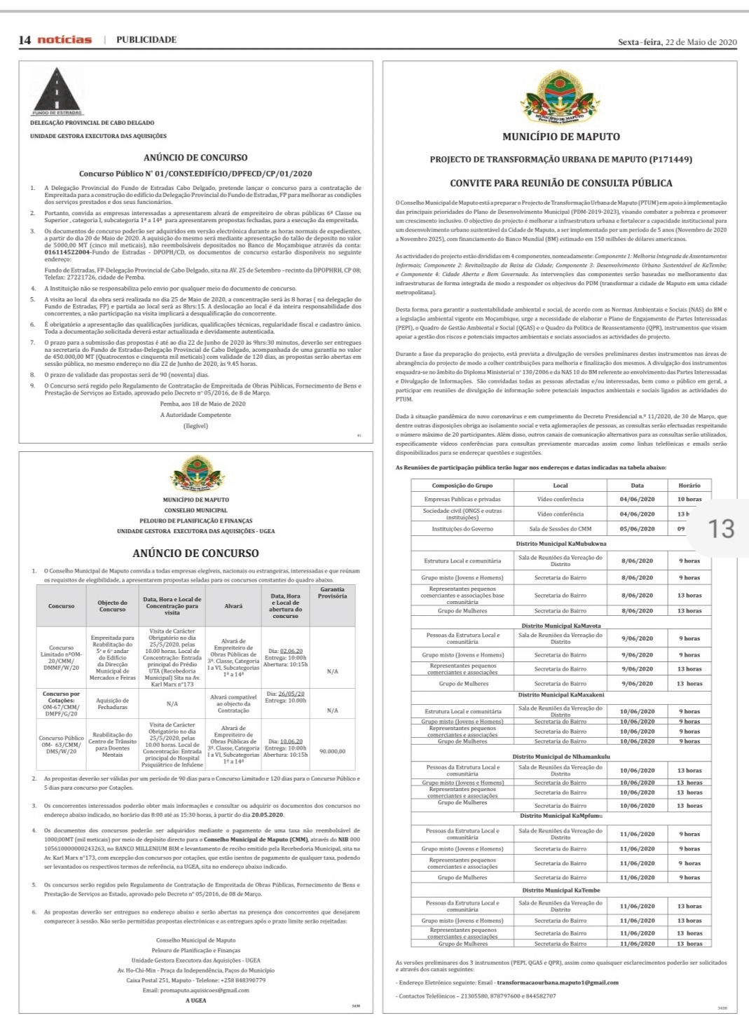
Agenda geral

Conselho Municipal de Maputo
Gabinete do Presidente

Assunto: Agenda para a realização de consulta dos instrumentos de salvaguardas

Data: ____ de Junho de 2020
Local: Sala de reuniões ____________________________________

Proposta de Agenda
Período | Actividade | Responsável
5 minutos | Chegada e Registo dos Participantes | Todos
5 minutos | Apresentação dos Participantes | Secretariado
5 minutos | Intervenção e Aprovação da Agenda | Secretariado
5 minutos | Apresentação dos objetivos da consulta | Secretariado
5 minutos | Apresentação do Projecto | Secretariado
15 minutos | Apresentação do QGAS | Secretariado
25 minutos | Apresentação do QPR e PEPI | Secretariado
45 minutos | Secção de perguntas e respostas | Todos
5 minutos | Diversos | Secretariado
5 minutos | Considerações Finais e Encerramento | Secretariado
..........//...........

Listas de Presenças de Algumas das Reuniões de Consulta Publica
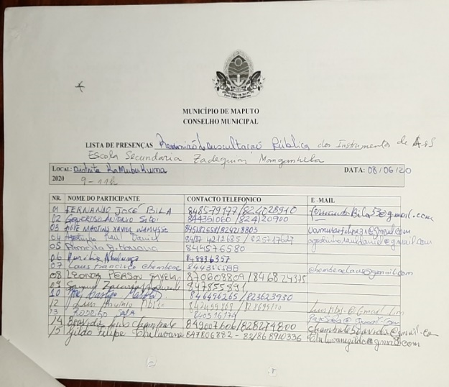 | 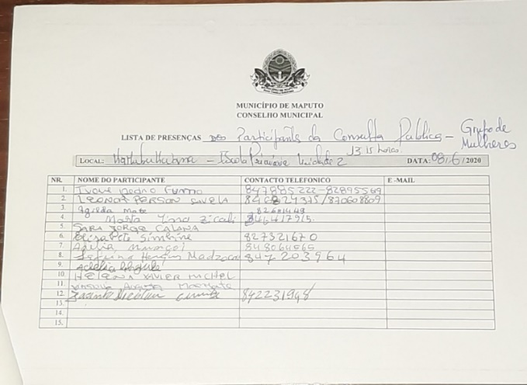
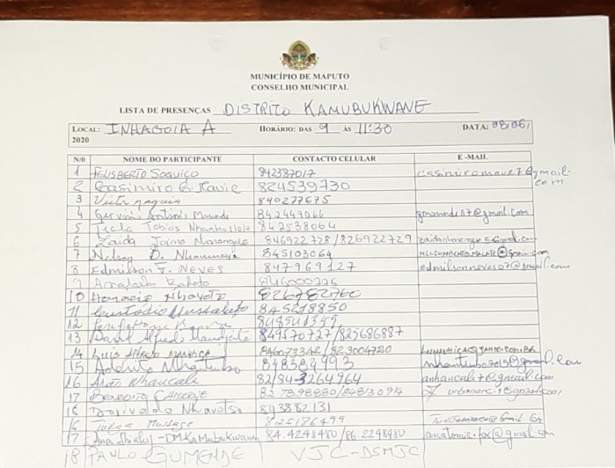 | 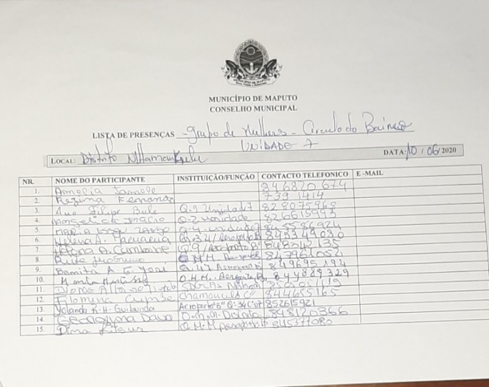
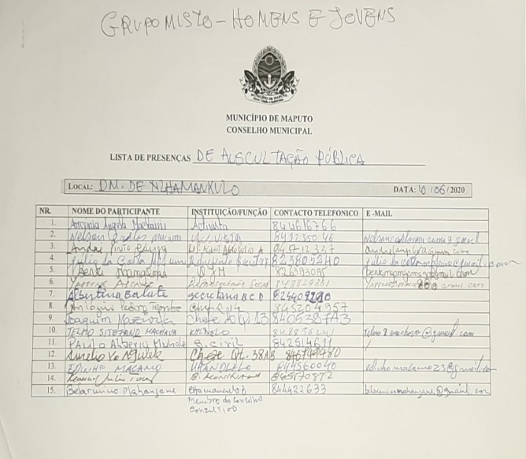 | 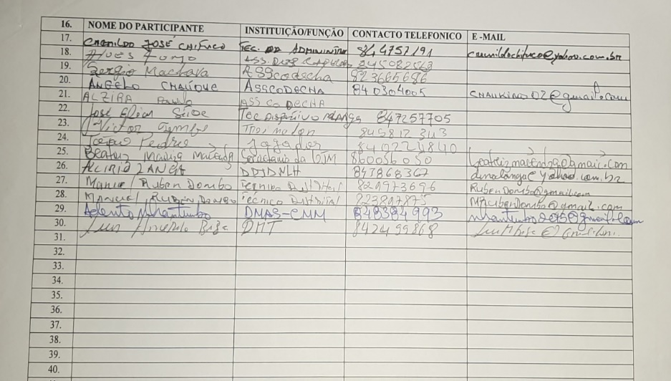
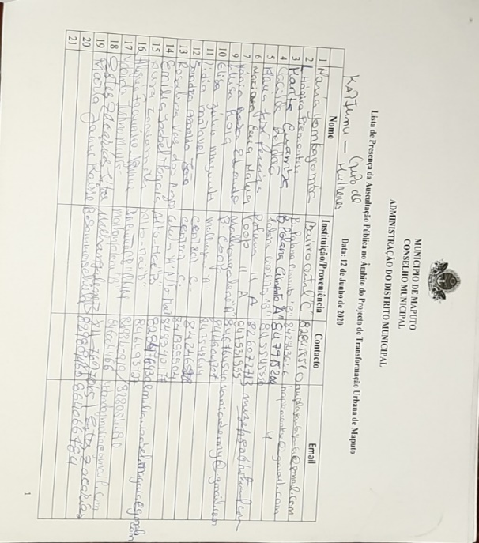 | 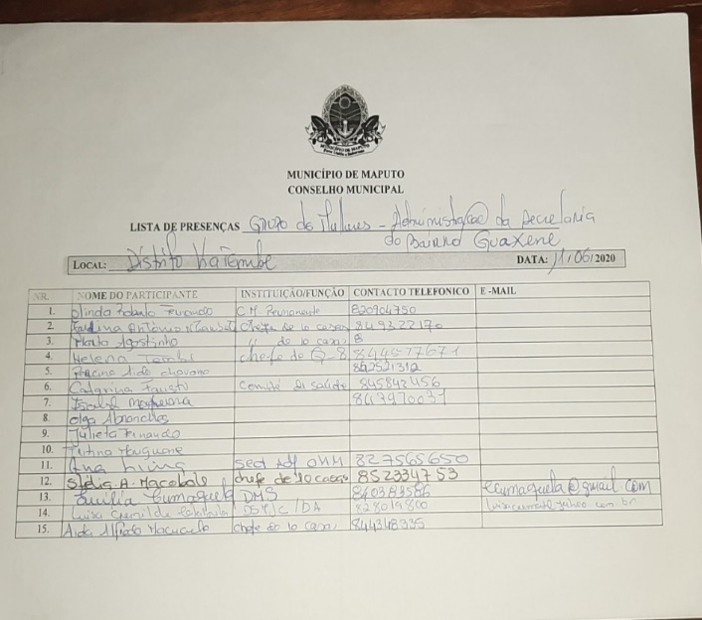

Imagens fotográficas do Distrito Municipal KamubuKwana
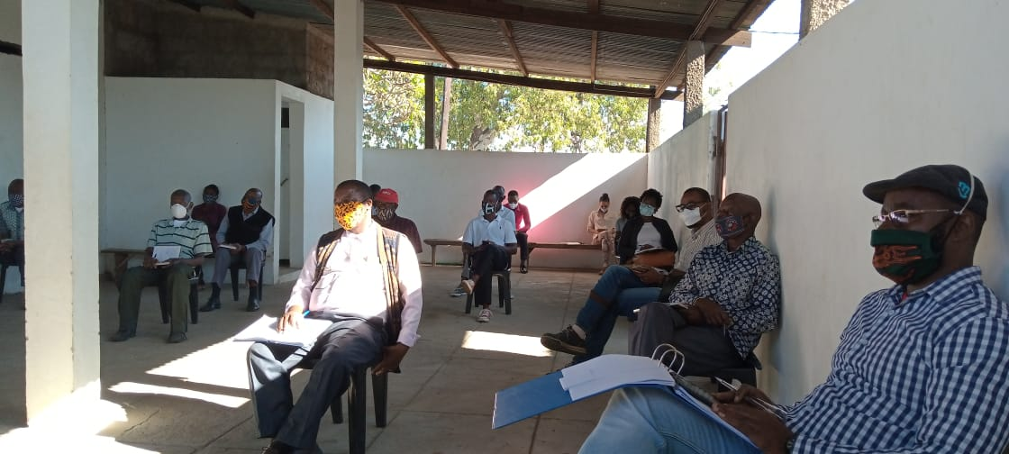 | 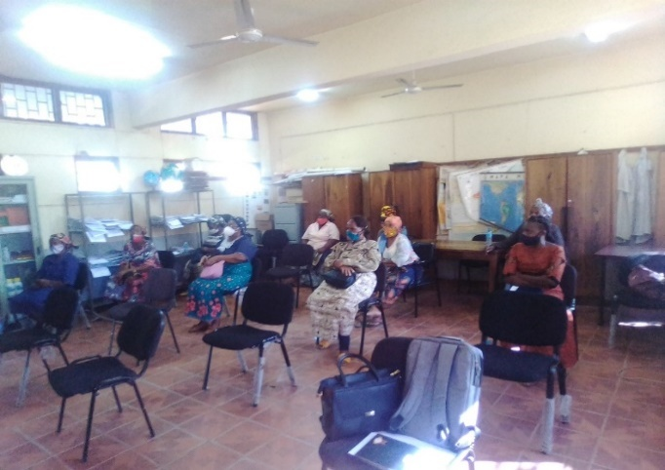
Grupo Misto | Grupo de Mulheres

Imagens Fotográficas Do Dm Nlhamankulu
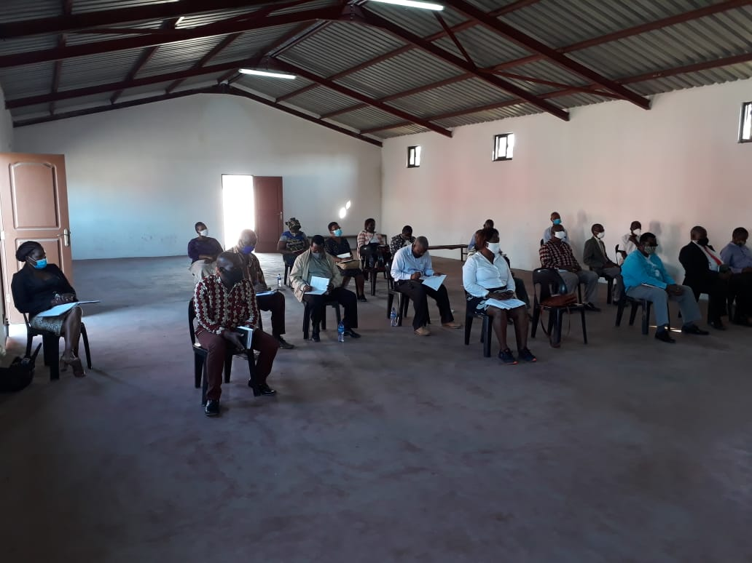 | 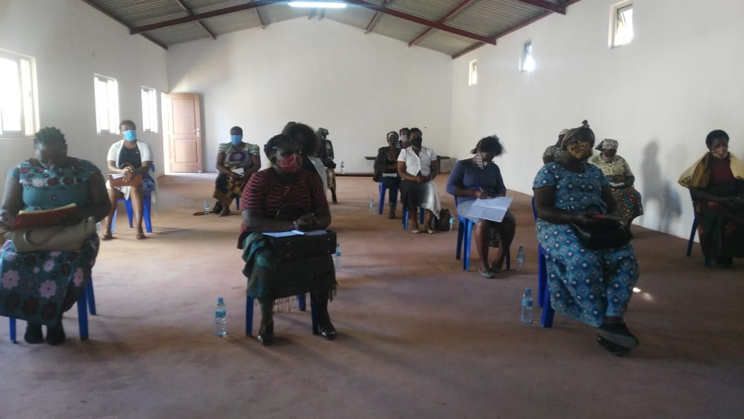
Grupo Misto | Grupo de Mulheres

O PDMM tinha como objectivo global de aumentar a cobertura e qualidade de acção dos serviços municipais aos cidadãos através do reforço da capacidade institucional e financeira.
O Projecto conta com um financiamento estimado em 100 000.000 USD (cento e cinquenta milhões de dólares americanos) sendo que se prevê a sua efetividade a partir de Março de 2021 (inicio da sua implementação e o seu fecho em Março de 2026.
Com o objetivo de identificar e priorizar áreas a serem selecionadas para intervenção do projeto, foi realizado um estudo para determinar as zonas mais vulneráveis no que tange ao assentamento informal. O estudo teve em conta as seguintes variáveis adotadas como critérios de seleção: índice de pobreza, mudanças climáticas e necessidade de infraestruturas básicas. Foi selecionado um total de 20 Bairros críticos, tendo em conta o ranking estabelecido.
Bairros selecionados: Aeroporto B, Xipamanine, Chamanculo D, Chamanculo B, Unidade 7, Maxaquene A, Minkadjuine, Urbanização, Munhuana, Aeroporto A, FPLM, Inhagóia B, Mafalala, Nsalene, Chamanculo A, Luís Cabral, Inhagóia A, Mavalane B, Mavalane A e Malanga.
Foram excluídos os bairros que receberão grandes investimentos de outros parceiros de desenvolvimento: Chamanculo C, Maxaquene B, Maxaquene C, Maxaquene D, Polana Caniço A e Polana Caniço B.
https://www.mozgis.gov.mz/portal/apps/webappviewer/index.html?id=d4283219503545b8bff2d4561b9b4434
Bairros selecionados: Aeroporto B, Xipamanine, Chamanculo D, Chamanculo B, Unidade 7, Maxaquene A, Minkadjuine, Urbanização, Munhuana, Aeroporto A, FPLM, Inhagóia B, Mafalala, Nsalene, Chamanculo A, Luís Cabral, Inhagóia A, Mavalane B, Mavalane A e Malanga.
O projeto irá adaptar a metodologia utilizada na “Cidade Segura, Livre de Violência Contra Mulheres e Raparigas” (Maputo Cidade pilotos de Segura Livre de Violencia contra Mulheres e Raparigas) realizados em 2016 pela CMM com apoio da ONU Mulheres, da Universidade Eduardo Mondlane / Centro de Coordenação de Assuntos do Genero e da Cooperação Espanhola.
com o apoio do Programa de Resiliência de Cidades, o projeto está prestando assistência técnica ao CMM para analisar o potencial de captura de valor de terras no Município de KaTembe e no centro da cidade.
Estas questões foram levantadas nas consultas públicas ao QPR e QGAS.
QGAS – Quadro de Gestao Ambiental e Social QPR – Quadro de Póliticas para o Reassentamento
MTA – Incluir sempre o MTA nas consultas públicas por ser órgão de tutela do AIA
MITADER – Incluir sempre o MTA nas consultas publicas por ser órgão de tutela do AIA
MITADER – Incluir sempre o MITADER nas consultas publicas por ser órgão de tutela do AIA
MTA – Incluir sempre o MTA nas consultas publicas por ser órgão de tutela do AIA
QGAS – Quadro de Gestao Ambiental e Social QPR – Quadro de Politicas para o Reassentamento
MTA – Incluir sempre o MTA nas consultas publicas por ser órgão de tutela do AIA
MITADER – Incluir sempre o MTA nas consultas publicas por ser órgão de tutela do AIA
MITADER – Incluir sempre o MITADER nas consultas publicas por ser órgão de tutela do AIA
MTA – Incluir sempre o MTA nas consultas publicas por ser órgão de tutela do AIA
QGAS – Quadro de Gestao Ambiental e Social QPR – Quadro de Politicas para o Reassentamento
MTA – Incluir sempre o MTA nas consultas publicas por ser órgão de tutela do AIA
MITADER – Incluir sempre o MTA nas consultas publicas por ser órgão de tutela do AIA
MITADER – Incluir sempre o MITADER nas consultas publicas por ser órgão de tutela do AIA
MTA – Incluir sempre o MTA nas consultas publicas por ser órgão de tutela do AIA
Provavelmente teremos que desenhar um inquérito a ser disponibilizado pela plataforma logo que o caso é encerrado para se ter uma ideia da avaliação do processo
www.anam.org.mz

